Федеральное Государственное Бюджетное Образовательное

Учреждение высшего образования

«Санкт-Петербургский государственный университет»

Институт Наук о Земле

**ВЕРШКОВ Глеб Дмитриевич**

**Выпускная квалификационная работа**

***Разработка технического регламента по утилизации отходов электронного и электрического оборудования в рамках работы Ассоциации «СКО Электроника-утилизация»***

Уровень образования: бакалавриат

Направление 05.03.06 «Экология и природопользование»

Основная образовательная программа: СВ/05.03.06/1 «Экология и природопользование»

Профиль «Экологическая безопасность»

|  |
| --- |
| **Научный руководитель:** ассистент кафедры экологической безопасности и устойчивого развития регионов  к.э.н. Хорошавин Антон Вадимович  **Рецензент:**  координатор по взаимодействию с органами власти, Ассоциация в сфере экологии и защиты окружающей среды «РазДельный Сбор»  Гаркуша Анна Игоревна |

Санкт-Петербург  
2020

**Содержание**

Введение 4

Глава 1. Анализ проблем расширенной ответственности производителя и утилизации отходов электрической и электронной техники 6

1.1 Анализ мировых практик и стандартов по утилизации отходов электрической и электронной техники 6

1.2 Анализ мировых практик и стандартов по утилизации отходов электрической и электронной техники 7

1.2.2 Стандарты в Соединенных Штатах Америки 10

1.3 Механизмы реализации расширенной ответственности производителя по утилизации отходов электрической и электронной техники в России 12

1.4 Практическая реализация расширенной ответственности производителя по утилизации отходов электрической и электронной техники в России 15

Глава 2. Разработка регламента 19

2.1 Цели и задачи регламентирования 19

2.2 Анализ хода разработки технологического регламента 20

2.2.1 Технологические процессы обращения с отходами электрической и электронной техники 20

2.2.2 Сбор отходов электрической и электронной техники, техники бывшей в употреблении 22

2.2.2 Утилизация отходов электрической и электронной техники, техники бывшей в употреблении 29

2.2.3 Удаление опасных компонентов 34

2.2.4 Производство готовой продукции из основных видов вторичного сырья 36

2.2.5 Ожидаемые результаты внедрения технического регламента 41

Заключение 43

Список использованной литературы 44

Перечень сокращений 50

Приложения 51

# Введение

Согласно стратегии экологической безопасности в РФ в год образуется порядка 55-60 млн. тонн ТКО [50], из них порядка 1,4 млн тонн составляют ОЭЭТ [11]. по данным на 2016 год на обработку отправлено не более 8,9% от общего числа образованных отходов [4], причиной этого является не развитая инфраструктура обработки отходов на местном уровне [2].

С 2010 по 2018 год объем ТКО вырос с 235,4 млн м3 до 275,4 млн м3, включая отходы от использования товаров (ОИТ), подпадающие под систему РОП. В то же время объем отходов, отправляющихся на перерабатывающие заводы, снизился с 2010 по 2018 год с 32,1 млн м3 до 28,1 млн м3, с максимальным падением до 20,8 млн м3 в 2015 году. Объем всех образованных отходов с I по V класс опасности вырос с 2010 по 2018 год на 94,5% [28].

Федеральным законом от 29.12.2014 № 458-ФЗ введена ст.24.2 89-ФЗ «Об отходах производства и потребления», в соответствии с которой внедрен принцип расширенной ответственности производителя (РОП) – экономический механизм, стимулирующий переработку отходов от использования товаров. Механизм заработал, начиная с начала 2017 года.

В 2017 году производителями и импортерами бытовой техники для выполнения нормативов утилизации отходов от использования товаров (категории 19, 20, 26, 27, 28 в соответствии с Распоряжением Правительства РФ от 28.12.2017 г. № 2970-р) была создана Ассоциация производителей, импортеров электробытовой и компьютерной техники, осуществляющих самостоятельное выполнение нормативов по утилизации отходов «Система коллективной ответственности Электроника – утилизация». Электронные отходы в настоящее время являются самым быстрорастущим потоком отходов в мире [10].

В рамках работы Ассоциации была организована работа по поиску компаний, имеющих лицензию на утилизацию электрической и электронной техники, до конца 2017 года были подписаны договоры на утилизацию 2,1% от общей заявки членов с двумя партнерами. Все компании успешно прошли квалификационный аудит на право работы с Ассоциацией. В 2018 год общий процент выполнения заявок составил не менее 84%. В 2019 году ожидается 100% выполнение обязательств перед членами.

В связи с увеличением объемов перерабатываемой техники и установлению стабильных отношений с переработчиками, Ассоциация планирует двигаться к улучшению качественных показателей утилизации, к которым относятся процент выработки полезного вторичного сырья и методы обращения с отходами утилизации.

Объектом исследования выпускной квалификационной работы являются предприятия, утилизирующие ОЭЭТ в рамках работы Ассоциации «СКО Электроника-утилизация». Предмет исследования — стандартизация процессов утилизации отходов электронной и электрической техники.

Основной целью выпускной квалификационной работы является разработка технического регламента по утилизации отходов электрического и электронного оборудования для его внедрения утилизационными компаниями, работающими в рамках СКО «Электроника-Утилизация», что призвано предъявить, отсутствующие в рамках НПА РФ, требования к процессам утилизации, и тем самым обеспечить высокий уровень экологической безопасности и признание процессов утилизации ОЭЭТ за счет их соответствия установленным в нем требованиях.

Для достижения поставленной цели необходимо было выполнить следующие задачи:

1. Провести анализ подходов к обращению с ОЭЭТ в рамках расширенной ответственности производителей;
2. Определить основные проблемные моменты, характерные для предприятий в Российской Федерации;
3. На основе выявленных проблем определить структуру регламента по утилизации ОЭЭТ;
4. Разработать и проанализировать требования регламента с точки зрения влияния на производственные процессы на предприятиях-контрагентах Ассоциации.

# Глава 1. Анализ проблем расширенной ответственности производителя и утилизации отходов электрической и электронной техники

## 1.1 Анализ мировых практик и стандартов по утилизации отходов электрической и электронной техники

С конца 80-х годов европейские страны обратили особое внимание на регулирование и развитие отрасли переработки отходов, так в 1991 году в Германии в одной из первых было принято Законодательство о расширенной ответственности производителей (РОП) [34]. Около 68% всех отходов в ОЭЭТ в Германии составляют: посудомойки, холодильники, морозильники, духовые шкафы, принтеры, персональные компьютеры, мониторы и ноутбуки [24].

В Европейском союзе первая директива, касающаяся РОП в сфере отходов электрической и электронной техники, появилась в 2003 году. В том же году вышла директива «О запрещении использования опасных веществ в электронной бытовой технике». Директива была обновлена в 2011 году, и на ее основе в 2012 году была принята директива WEEE [35].

Во-первых, согласно документу производители еще на стадии проектирования образцов для производства должны учитывать его дальнейшую утилизацию, то есть при технологической возможности использовать материалы, которые подвергаются переработке.

Во-вторых, муниципалитеты на локальном уровне должны принимать меры для продвижения и популяризации раздельного сбора, являясь одной из важных ступеней в цепочке по сбору отходов для переработки.

Согласно директивам ЕС, производители/импортеры на сегодняшний день должны обеспечивать выполнение норматива по утилизации, равному 65% по весу от выпущенной за в обращение за три предыдущих года электрической и электронной техники, индивидуально или коллективно, объединяясь в ассоциации.

Управление обращением с отходами государство не финансирует [3]. Оно берет на себя функции контролирующего органа, который определяет перечень компонентов для переработки, создает технические регламенты по переработке и нормы безопасности в сфере обращения с отходами.

Для потребителей продукции изначально по принятию директивы производителями/импортерами расходы на утилизацию перекладывались на население, которые отражались отдельной строкой в кассовом чеке.

Покупатели электронной бытовой техники должны сдавать ее на переработку, но в этом случае нормативно-правовыми актами установлено, что все издержки несут производители/импортеры, а торговые сети выступают посредниками в цепочке сбора отработанной электронной бытовой техники. То есть производители/импортеры в обязательном порядке несут на себе расходы по сбору, переработке, восстановлению или захоронению отходов от мест сбора.

По данным аналитического центра при Правительстве РФ сумма в чеке за утилизацию для потребителей ЕС сократилась в 1,5 раза в промежутке с 2008 по 2011 год, что связано с работой ассоциаций производителей/импортеров по сокращению издержек на реализацию РОП и предписанной директивой целью по 70% сбору отходов электрической и электронной техники [30].

## 1.2 Анализ мировых практик и стандартов по утилизации отходов электрической и электронной техники

В странах ЕС разработаны и внедрены наиболее проработанные за несколько десятилетий требования по утилизации ОЭЭТ [15,27]. США вслед за Европой начали применять собственные требования.

На сегодняшний день эти страны обладают наиболее сбалансированными и проработанными документами, опираясь на которые возможно разрабатывать локальные нормативные акты в соответствии с наилучшими доступными мировыми практиками.

**1.2.1 Стандарты в Европейском Союзе**

В 2003 году первая национальная директива, посвященная отходам электрического и электронного оборудования (ОЭЭО), была принята в Германии - 2002/96/EG. На сегодняшний день действует общеевропейская директива Directive 2012/19/EU of the European Parliament and of the Council of 4 July 2012 on waste electrical and electronic equipment (WEEE) [36].

Целесообразно сравнить разделение на категории в европейском и российском законодательстве для дальнейшего анализа, то есть Directive 2012/19/EU и Распоряжение Правительства РФ от 28.12.2017 № 2970-р «Об утверждении перечня товаров, упаковки товаров, подлежащих утилизации после утраты ими потребительских свойств».

Табл.1 Разделение ОЭЭО на категории в ЕС и РФ (составлено автором)

|  |  |
| --- | --- |
| **Directive 2012/19/EU** | **РП РФ от 28.12.2017 №2970** |
| temperature exchange equipment | Категория 26 |
| screens, monitors, and equipment containing screens having a surface greater than 100 cm2 | Категория 20 |
| Lamps | Категория 25 |
| Large equipment (any external dimension more than 50 cm) | Категория 27 (без медицинского оборудования) |
| Small equipment (no external dimension more than 50 cm) | Категория 28 (без медицинского оборудования) |
| Small IT and telecommunication equipment | Категория 19 |

Главное отличие Directive 2012/19/EU и ПП РФ от 28.12.2017 №2970 в том, что директива охватывает только ОЭЭО, а распоряжение включает в себя все товары от одежды до упаковки, которые подлежат утилизации в РФ. Что касается ОЭЭО, то состав категорий в директиве более гибок, чем в распоряжении, где у каждой категории есть четкий перечень оборудования, то есть категории являются закрытыми. Также распоряжением не регулируется обязанность по утилизации медицинского оборудования.

Директивой предписывается создание стандартов по утилизации ОЭЭО, поэтому в Европейском Союзе (ЕС) разработан и принят ряд документов, которые охватывают весь процесс переработки отхода от его сбора и транспортирования до обращения с отходами утилизации. Стандарты применимы ко всем категориям оборудования.

Европейские стандарты (ENs) пересматриваются каждые 5 лет, а технические спецификации (TS) каждые 3 года. Европейские организации по стандартизации (ESOs) предполагают, что такая периодичность изменений будет отвечать требованиям рынка, способствовать снятию барьеров в торговле ОЭЭО и экономическому росту [16].

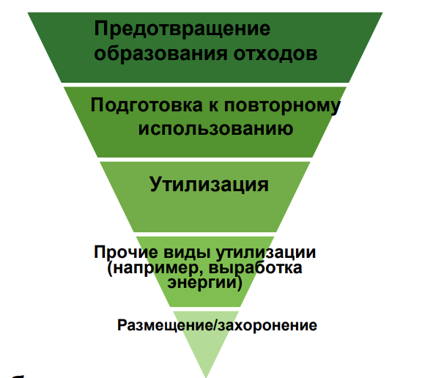Стандарты охватывают почти всю цепочку иерархии обращения с отходами от подготовки к повторному использованию (обработке) до размещения не подлежащих переработке отходов [32].

Рис.1 Иерархия обращения с отходами (Зильке Шёнбург)

Табл.2 Стандарты утилизации ОЭЭТ в ЕС (составлено автором)

|  |  |
| --- | --- |
| **Наименование стандарта** | **Область применения** |
| TS 50625 - 4 | Сбор и транспортирование |
| EN 50614 | Подготовка к восстановлению |
| EN 50625-1; TS 50625-3-1 | Утилизация и обезвреживание вредных компонентов |
| EN 50625-2-1; TS 50625-3-2 | Утилизация ламп |
| EN 50625-2-2; TS 50625-3-3 | Дисплеи (в т.ч. с электронно-лучевой трубкой и плоские) |
| EN 50625-2-3; TS 50625-3-4 | Теплообменное оборудование |
| EN 50625-2-4; TS 50625-3-5 | Солнечные панели |
| TS 50625-5*  * не является обязательным | Финальная утилизация (обезвреживание вредных компонентов и получение вторичных ресурсов) |

Cтандарты (ENs) также включают в себя и требования к организации систем менеджмента - административные и организационные. К ним относятся:

1. система требований к менеджменту;
2. демонстрация постоянного улучшения деятельности;
3. отчет о соблюдении законодательства;
4. организационный план;
5. наличие производственных инструкций;
6. выявление, оценка и минимизация рисков;
7. обучение действиям при чрезвычайных ситуациях, охране труда.

Рис.2 – Принципы системы менеджмента в ENs (составлено автором)

Одним из важных принципов европейских стандартов является мониторинг и документирование всех потоков отходов и продуктов их переработки, проходящих через перерабатывающее предприятие. Данный принцип позволяет рассчитать точные процентные показатели утилизации, такие как выход полезного сырья и процент не перерабатываемых материалов, которые направляются на сжигание (recovery - получение энергии).

Рис.3 – Принцип отслеживания потоков (составлено автором)

Для переработчиков стандартами ENs устанавливаются показатели переработки компонентов, содержащих загрязняющие вещества, например, такие как ртуть, полихлорированные бифенилы (ПХБ), кадмий, бромированные антипирены.

### 1.2.2 Стандарты в Соединенных Штатах Америки

Наравне с европейскими необходимо рассмотреть стандарты по утилизации ОЭЭТ в США. Централизованного законодательсвта по утилизации в США нет - каждый штат имплементирует собственное, таким образом на сегодняшний день не вся территория страны находится под действием законодательства о РОП.

Стандарты по утилизации ОЭЭТ в США разрабатывают NGOs (некоммерческие организации), не связанные с государством. Такими стандартами являются:

1. The Responsible Recycling (“R2”) Standard for Electronics Recyclers;
2. e-Stewards® Standard for Responsible Recycling and Reuse of Electronic Equipment©;
3. NAID AAA Certification.

R2 Standard разработан некоммерческой организацией SERI (Sustainable Electronics Recycling International) главным образом при поддержке US EPA (агентство по охране окружающей среды США). Cтандарт включает в себя в первую очередь требования по организации EHSM (Environment, Health, Safety Management System) [26]. Также уделяется внимание основным операциям с ОЭЭТ на утилизирующем предприятии: транспортирование, хранение, восстановление ОЭЭТ, отслеживание потоков ОЭЭТ на предприятии, уничтожении информации с носителей информации.

В отличие от Европейских стандартов является менее детализированным, по сути базовым стандартом, который затрагивает только общие вопросы организации процесса по утилизации ОЭЭТ.

“e-Stewards” более детальный и проработанный стандарт, который охватывает большую часть аспектов деятельности предприятия – утилизатора [25]. Разработан главным образом некоммерческой организацией Basel Action Network (BAN), специализирующейся на контроле за выполнением международной Базельской конвенции о трансграничном перемещении отходов. Стандарт интегрирован с международным стандартом ISO 14001, который устанавливает критерии для систем экологического менеджмента [63].

Стандарт регламентирует основные этапы движения отходов от потребителя до конечной стадии переработки - получения вторичных компонентов. Разработчик стандарта BAN реализует программу “EarthEye”, в рамках которой ОЭЭТ передаются переработчику с GPS трекером, чтобы исключить возможность передачи отходов третьим лицам и экспорт в развивающиеся страны. Еще одна программа BAN, напрямую относящаяся к сертификации e-Stewards, называется “DigitalEquity”, в рамках которой оборудование на заводе переработчика проходит ряд испытаний на ремонтопригодность, впоследствии техника реализуется малообеспеченным слоям населения по минимальным ценам. Также стандартом регламентируются правила хранения ОЭЭТ (вводится система безопасности на предприятии) для предотвращения распространения конфиденциальной информации, содержащейся на информационных носителях.

NAID AAA Certification стандарт, реализуемый частной организацией i-Sigma (International Secure Information Governance & Management Association), специализирующейся на защите конфиденциальной информации. Его областью регулирования являются процессы уничтожения частной информации, сохранившейся на носителях информации, относящихся к ОЭЭТ, в соответствии с требованиями законодательства.

Основное отличие американских и европейских стандартов состоит в том, что первые являются общими и базовыми (за исключением NAID AAA Certification), когда вторые, являясь продолжением общеевропейской директивы по ОЭЭТ, носят более детальный и проработанный характер, то есть направлены на достижение общеевропейских целей по минимизации образования ОЭЭТ и их переработки.

С целью имплементации некоторых положений указанных стандартов целесообразно исходить из их проработанности. Процессы утилизации по группам электроники детальнее проработаны в европейских стандартах, в свою очередь единственный стандарт о защите информации, содержащейся на носителях-отходах, разработан в США. С точки зрения социальной ориентированности бизнеса следует внедрять стандарты, заложенные в e-Stewards.

Соединяя лучший мировой опыт, можно добиться наиболее выдающихся результатов в скорости изменения отношения государства, бизнеса и общества к утилизации отходов ОЭЭО.

## 1.3 Механизмы реализации расширенной ответственности производителя по утилизации отходов электрической и электронной техники в России

Базовым законом, регулирующим взаимоотношения субъектов в сфере расширенной ответственности производителя в РФ, является 89-ФЗ «Об отходах производства и потребления». Согласно ст. 24.2 «Регулирование в области обращения с отходами от использования товаров» производители, импортеры товаров, которые не обеспечивают самостоятельную утилизацию отходов от использования товаров, уплачивают экологический сбор в размерах и в порядке, которые установлены статьей 24.5 «Экологический сбор».

Перечень товаров, подлежащих утилизации установлены Распоряжением Правительства РФ от 28.12.2017 г. № 2970-р.

Системы РОП представляют собой надежный инструмент экологической политики, способствующий предотвращению негативных воздействий отходов на окружающую среду [9], поэтому совершенствованию такой системы в России уделено повышено внимание.

Самостоятельное выполнение нормативов утилизации может быть обеспечено тремя способами согласно 89-ФЗ «Об отходах производства и потребления»:

Рис.4 – способы выполнения РОП в РФ (составлено автором)

Ежегодно производители декларируют количество выпущенных в обращение на территории РФ товаров и упаковки за предыдущий календарный год в соответствии с Постановлением Правительства РФ № 1417 от 24.12.2015 и подают «Отчетность о выполнении нормативов утилизации отходов от использования таких товаров» в соответствии с Постановлением Правительства РФ № 1342 от 08.12.2015 в срок до 01 апреля года, следующего за отчетным.

В случае неисполнения производителями/импортерами нормативов утилизации в силу вступают правила взимания экологического сбора, утвержденные постановлением Правительства РФ от 8 октября 2015 г. № 1073. Согласно правилам экологический сбор не уплачивается в отношении товаров, которые подлежат утилизации, но вывозятся за пределы территории РФ. Ответственность за исчисление сбора ложится на самих производителей и импортеров, а Федеральная служба по надзору в сфере природопользования осуществляет контроль над правильностью исчисления сбора.

Экологический сбор является неналоговой статьей доходов бюджета РФ[1]. Расчет суммы экологического сбора производится по форме согласно приказу Росприроднадзора РФ № 488 от 22.08.2016. Ставки экологического сбора установлены Постановлением Правительства РФ от 09.04.2016 г. № 284. Для электронной бытовой техники она составляет 26 469 рублей за тонну отходов. Если сбор был уплачен с переплатой, то возможен ее зачет в счет следующего сбора, либо возврат плательщику, по факту составления акта совместной сверки расчетов суммы экологического сбора по форме, установленной Приказом Росприроднадзора № 489 от 22.08.2016. Расчет сбора происходит по двум формулам:

Рис.5 – формулы расчета экологического сбора (составлено автором)

Первая формула применяется, когда производители/импортеры никак не выполняют нормативы по утилизации. Вторая используется, когда они не смогли обеспечить полное выполнение норматива, и в таком случае выплачивается сумма за неисполненную часть норматива.

89-ФЗ предусмотрено создание ЕГИС УОИТ (Единая Государственная Информационная Система Учета Отходов от Использования Товаров), по системе выпущено отдельное Постановление Правительства РФ от 30.12.2015 N 1520 «О единой государственной информационной системе учета отходов от использования товаров». На данный момент система располагается в информационно-телекоммуникационной сети интернет по адресу <https://uoit.fsrpn.ru/> и осуществляет работу через портал https://esia.gosuslugi.ru/idp/AuthnEngine, система доступна для зарегистрированных пользователей электронной платформы «ЕСИА Госуслуги». Главным назначением системы является информационное обеспечение деятельности по организации утилизации отходов, включая контроль выполнения нормативов утилизации отходов и организацию экономического стимулирования такого выполнения.

Средства, которые поступают в федеральный бюджет идут на субсидии регионам для реализации региональных программ по обращению с отходами. Приоритетными являются те, которые направлены на реализацию нормативов утилизации отходов от использования товаров, то есть на развитие и поддержание инфраструктуры для их переработки. При этом такие программы финансируются только в том случае, если у региона имеется региональная программа в области обращения с отходами и территориальная схема обращения с отходами.

Декларация

Утилизация на собственных мощностях

Заключение договора с утилизатором компанией

Создание Ассоциации

Отчетность о выполнении нормативов

Уплата экологического сбора

Рис.6 – Варианты выполнения РОП производителем (составлено автором)

С конца 2019 года Минприроды РФ разрабатывает новую концепцию функционирования механизма РОП. В последней версии концепции [68] было предложено отказаться от возможности реализации бизнесом самостоятельных проектов по утилизации отходов от использования товаров.

В случае если такой документ будет принят, бизнес будет вынужден отказаться от уже реализованных проектов, например, Ассоциация запустила проект по сбору техники, вышедшей из строя, в магазинах сети «М-Видео», объем собираемых отходов оценивается в несколько тысяч тонн [29].

Совершенствования законодательства недостаточно для эффективного решения проблемы утилизации отходов потребления, главным образом из-за отсутствия инфраструктуры и системы для сбора и утилизации отходов [5,6], в том числе требуются современные методы учета потока отходов [17].

## 1.4 Практическая реализация расширенной ответственности производителя по утилизации отходов электрической и электронной техники в России

С конца 2019 года министерство природных ресурсов и экологии разработало и опубликовало несколько концепций совершенствования системы расширенной ответственности производителей [31].

По мнению государственного органа исполнительной власти существует несколько причин необходимости такой реформы. Во-первых, по данным министерства в Российской Федерации более 160 тыс. предприятий осуществляют импорт и производство товаров и упаковки. Из них менее 10% от общего числа предоставляют отчетность о выполнении нормативов утилизации отходов от использования товаров [68].

Табл.3 Количество субъектов РОП, подавших отчетность по годам (составлено автором)

|  |  |
| --- | --- |
| **Год представления отчетности** | **Количество поданных отчетов, шт.** |
| 2016 | 10 195 |
| 2017 | 13 190 |
| 2018 | 12 844 |
| 2019 | 15 175 |

У Росприроднадзора отсутствуют инструменты выявления субъектов РОП. Представление отчетности субъектами РОП носит заявительный характер, в связи с чем Росприроднадзор не располагает сведениями обо всех производителях и импортерах товаров, осуществляющих деятельность на территории Российской Федерации. У Росприроднадзора отсутствует механизм выявления субъектов расширенной ответственности производителей и, соответственно, нарушителей.

Так по официальным данным Росприроднадзора сумма экологического сбора составила в 2016 год – 1,334 млрд. руб., в 2017 году – 2,588 млрд. руб., в 2018 году – 2,237 млрд. руб., в 2019 году – 2,466 млрд. рублей [68]. Взносы субъектов РОП в Германии ежегодно составляют 1,2 миллиарда евро [1].

Табл.4 Сумма экологического сбора, уплаченная в бюджет РФ (составлено автором)

|  |  |
| --- | --- |
| **Год представления отчетности** | **Сумма экологического сбора, млрд.руб.** |
| 2016 | 1,334 |
| 2017 | 2,588 |
| 2018 | 2,237 |
| 2019 | 2,466 |

По результатам проведенного мною анализа нормативно-правовых актов (НПА), научно-практических публикаций и опроса участников рынка утилизации отходов выявлены основные проблемы утилизации отходов в рамках РОП в РФ:

1. Неточность и пробелы понятийного аппарата и требований НПА;
2. Низкая эффективность предусмотренной законодательством системы учета и администрирования РОП;
3. Несоответствие величин ставок эко-сбора фактическим затратам на утилизацию ОИТ, что не дает должного стимула развитию инфраструктуры по утилизации ОИТ и демотивирует участников института РОП увеличивать объемы ОИТ, направляемых на утилизацию;
4. Как итог, низкий уровень экологической безопасности и эффективности процессов утилизации отходов, и отсутствие мотивации утилизирующих компаний совершенствовать процессы с использованием механизма РОП.

По мнению Ассоциации «СКО Электроника-утилизация» с развитием механизма РОП утилизаторы стали более заинтересованы в сборе отходов: создан платежеспособный спрос на отходы, рынок переработчиков начал развиваться и легализоваться. Так, например, в секторе компаний В2В (Business to Business) образователь отходов за вознаграждение реализует отходы утилизаторам, ранее образователь отходов нес расходы на услуги по утилизации. Таким образом, настраивается «замкнутый цикл» обращения товаров потребления.

Образователь отхода –юридическое лицо

Утилизатор

РОП

До РОП

Выплата вознаграждения

Услуга утилизации

Выплата вознаграждения

Реализация отходов

Рис.7 – Влияние РОП на экономическую деятельность субъектов («СКО Электроника-утилизация»)

Введение новых правил, в том числе при принятии пятилетнего мораторияна самостоятельное исполнение РОП путем заключения договоров с переработчиками при посредничестве ассоциациями, может привести к:

* увеличению расходов организаций на уплату экологического сбора;
* росту потребительских цен для покупателей;
* снижению конкурентоспособности российских товаров: потребительская цена товара, включа ющая издержки на экологический сбор, может стать причиной смещения приоритетов покупателя, что приведет к снижению конкурентоспособности российских товаров по сравнению с аналогичными импортными товарами;
* замедление развития отрасли переработки: в текущей модели РОП компании переработчики находятся в условиях конкурентной борьбы, предлагая свои услуги по утилизации, где добросовестные импортеры и производители товаров выбирают переработчика на основе тендерных процедур и аудита качества, реальности оказываемых услуг.

На работу Ассоциации уже сейчас оказывает влияния новая редакция КоАП, которая была принята в июне 2019 года [48]. Была введена статья о «Нарушение порядка представления отчетности о выполнении нормативов утилизации отходов от использования товаров…». Из-за нововведений оказалось практически невозможно заключать договоры с небольшими утилизирующими компаниями с объемами переработки от 5 тонн в год, так как в случае получения штрафа они оказывались бы банкротами. Поэтому в распределении средств от РОП имеют возможность участвовать средние и крупные компании с объемами переработки от нескольких сотен тонн в год.

В секторе компаний В2С(Business to Consumer) сохраняется проблема сбора отходов у населения, существует несколько основных причин:

* отсутствует система раздельного сбора отходов на придомовых контейнерных площадках;
* не осуществляется информирование населения о принципах обращения с отходами;
* не введен запрет на захоронение ОЭЭТ (вступает в силу только в 2021 году), в Германии запрещено захоранивать необработанные отходы с 2008 года [8];
* не применяется залоговая система возврата устаревшего оборудования;
* ритейл только начинает включаться в систему обращения с отходами;
* нет отдельного нормативного регулирования по ОЭЭТ.

# Глава 2. Разработка регламента

## 2.1 Цели и задачи регламентирования

Основной целью разработки регламента является стандартизация (унификация) производственных процессов по утилизации ОЭЭТ на производственных площадках контрагентов Ассоциации СКО «Электроника-утилизация» для:

1. повышения уровня экологической безопасности и социальной ответственности;
2. предупреждения действий, вводящих в заблуждение, в том числе предоставления сведений не соответствующих реальному положению дел на производстве (завышение объемов утилизации, предоставление заведомо ложных документов и т.д.)
3. увеличения выработки качественного вторичного полезного сырья.

Для достижения целей при разработке регламента были поставлены и решены следующие задачи:

1. определены технологические процессы обращения с отходами ОЭЭТ, требующие регламентирования;
2. составлены блок-схемы процессов по обращению с ОЭЭТ;
3. определены типичные несоответствия контрагентов требованиям Ассоциации, выявленные при проведении плановых и внеплановых аудитов;
4. для составления требований к каждому этапу обращения с ОЭЭТ определены наилучшие доступные мировые практики, определен перечень нормативно-правовых актов РФ, в том числе необязательных (ГОСТы);
5. составлены технологические карты процессов утилизации по каждому виду ОЭЭТ c конкретизацией получаемых материалов;
6. определен перечень вторичных материалов, извлекаемых из ОЭЭТ, и требования по обращению с ними.

## 2.2 Анализ хода разработки технологического регламента

## 2.2.1 Технологические процессы обращения с отходами электрической и электронной техники

При разработке регламента были использованы материалы, полученные во время аудитов предприятий-контрагентов на соблюдение требований природоохранного законодательства, проведенных по методике Ассоциации [7], в составе группы экспертов, в которой я принимал участие на производственной практике в г. Санкт-Петербург (ООО «Лель-Эко»), г. Москва (ООО «ПО «ЭкоТехПром»), г. Ульяновск (ООО «СВР»), г. Волгоград (ООО «ВМС Рециклинг»), г. Уфа (ООО «НПП «Ареал»), г. Дмитров (ООО «Дмитровский завод РТИ»), г. Кувшиново (АО «Каменская БКФ»), г. Ярославль (ООО «НЭК»), а также при ознакомительной поездке на утилизирующее предприятие ОАО «БелВТИ» в г. Минск.

По результатам аудитов был выявлен ряд проблем в процессах утилизации ОЭЭТ:

1. Множество и несовершенство подходов к учету сбора ОЭЭТ, применяемых различными компаниями-утилизаторами;
2. Различные технологии утилизации с варьирующейся эффективностью и безопасностью для окружающей среды, как следствие низкий выход вторичного полезного сырья;
3. Недостаточное применение мер обеспечения профессиональной и экологической безопасности процессов утилизации ОЭЭТ;
4. Недостаточность оснований для признания проведенных действий с ОЭЭТ в качестве утилизации в терминах 89-ФЗ «Об отходах производства и потребления» и возникновение спорных ситуации с Федеральной службой по надзору в сфере природопользования.

По итогам анализа выявленных проблем был получен цельный документ, который поможет утилизирующим предприятиям подготовить производство к работе в соответствии с требованиями законодательства в области охраны окружающей среды и охраны труда.

Основное внимание при разработке уделялось документированию технологических процессов. Без грамотного документирования невозможно отследить потоки ОЭЭТ и получаемого из них сырья, а также опасных отходов, подлежащих обезвреживанию и захоронению. Отсутствие надлежаще оформленной документации является основанием для непризнания актов утилизации, оформляемых утилизирующим предприятием, что в свою очередь ведет к существенным штрафам со стороны государства – вплоть до трех полных сумм изначального экологического сбора [48].

Первая часть регламента 1.1 Административные и организационные рекомендации описывает перечень нормативно-правовых актов и предъявляет требования к утилизирующим предприятием об их соответствии таким требованиям. Раздел 1.2 Охрана труда на производстве и 1.3 Обучение персонала направлены на создание на предприятии комфортных условий труда для рабочего персонала, а также для предотвращения негативных последствий для здоровья и несчастных случаев.

Вторая часть регламента охватывает основные стадии обращения с ОЭЭТ согласно 89-ФЗ «Об отходах производства и потребления»:

1. сбор (в том числе техники бывшей в употреблении);
2. транспортирование;
3. обработка;
4. утилизация;
5. обезвреживание/захоронение отходов утилизации.

Во второй части регламента мною разработаны таблицы рекомендуемых операций для каждого составного элемента основных категорий ОЭЭТ для их утилизации. Для каждой категории техники подобраны подходящие СИЗ для рабочих, которые необходимы использовать для осуществления утилизации в обязательном порядке. Описаны опасные компоненты, которые подлежат удалению и отправке на утилизацию, обезвреживание, захоронение.

Во второй главе для всех видов основного вторичного сырья (стекло, пластик, металл, платы, кабели), получаемого при утилизации, разработаны схемы получения добавочной стоимости. Каждый новый уровень переработки увеличивает шанс признания утилизации добросовестной Росприроднадзором.

Табл.5 – Рекомендуемые операции по обращению с компонентами на примере КБТ (составлено автором)

|  |  |  |
| --- | --- | --- |
| **Компонент** | **Рекомендуемая операция** | **Использование** |
| провода | ручная разборка | получение лома металлов |
| бетонные плиты | дробление | добавки к строительным материалам, грунту |
| металлические корпуса | ручная разборка | получение лома металлов |
| пластмассовые корпуса | ручная разборка, дробление | получение вторичных пластмасс |
| стекло | дробление | стеклобой |

В третьей главе приведены типовые схемы обращения с ОЭЭТ и техникой б/у и перечень документации необходимой для предоставления Ассоциации в качестве подтверждения реальности утилизационных процессов, проводимых на предприятии, в том числе перечень необходимой документации для подтверждения утилизации, обезвреживания, захоронения опасных компонентов.

В приложении №1 дан перечень отходов согласно федеральному классификационному каталогу отходов (ФККО), который подпадает под действие технического регламента по утилизации ОЭЭТ в рамках работы Ассоциации «СКО Электроника-утилизация».

### 2.2.2 Сбор отходов электрической и электронной техники, техники бывшей в употреблении

При разработке дерева процессов для этапа сбора отходов (в т.ч. техники б/у) выделено восемь возможных технологических процессов:

1. сбор в магазинах розничной торговли;

Ассоциация СКО «Электроника-утилизация» совместно с крупными ретейлерами бытовой техники организует прием техники бывшей в употреблении от физических лиц, которая в дальнейшем передается компании-утилизатору, с которым у Ассоциации заключен договор. Магазины электроники являются одним из важнейших источников поступления устаревшей техники от физических лиц.

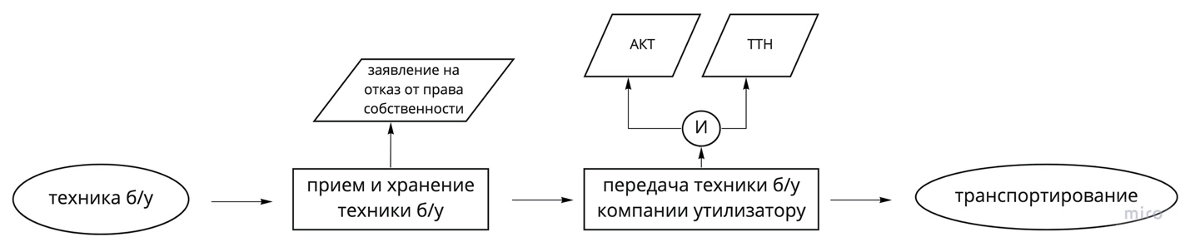

Рис.8 – Процесс сбора техники б/у в магазинах розничной торговли (составлено автором)

Табл.6 – Процесс сбора техники б/у в магазинах розничной торговли (составлено автором)

|  |  |  |
| --- | --- | --- |
| **Ответственный** | **Характеристика деятельности** | **Нормативное требование** |
| магазин | Информирует физических лиц о приеме техники б/у на утилизацию |  |
| магазин | Осуществляет прием техники б/у с оформлением от имени физического лица заявления на наличие права собственности и отказа от него | Гражданский кодекс Российской Федерации (часть первая) от 30.11.1994 №51-ФЗ (ред. от 16.12.2019) Раздел II. Право собственности и другие вещные права. |
| Ассоциация | Организует вывоз б/у техники компанией-партнером |  |
| магазин | Передает б/у технику компании утилизатору в рамках договора с Ассоциацией.  Выдает акт к договору купли-продажи для Ассоциации и оформляет товарно-транспортную накладную для перевозки техники б/у с компанией-утилизатором | 1. Гражданский кодекс Российской Федерации (часть вторая) от 30.11.1994 №51-ФЗ (ред. от 16.12.2019) Раздел IV. Отдельные виды обязательств.  2. Постановление Правительства РФ от 15.04.2011 № 272 (ред. от 31.01.2020) «Об утверждении Правил перевозок грузов автомобильным транспортом» |
| Компания-утилизатор | Транспортирует технику б/у на производственную площадку | Постановление Правительства РФ от 15.04.2011 № 272 (ред. от 31.01.2020) «Об утверждении Правил перевозок грузов автомобильным транспортом» |

1. сбор в специализированных пунктах приема;

Компании-утилизаторы самостоятельно организуют пункты сбора техники бывшей в употреблении от физических лиц (пункты сборы вторичного сырья), как правило, за определенную плату, что позволяет привлекать больший объем сырья.

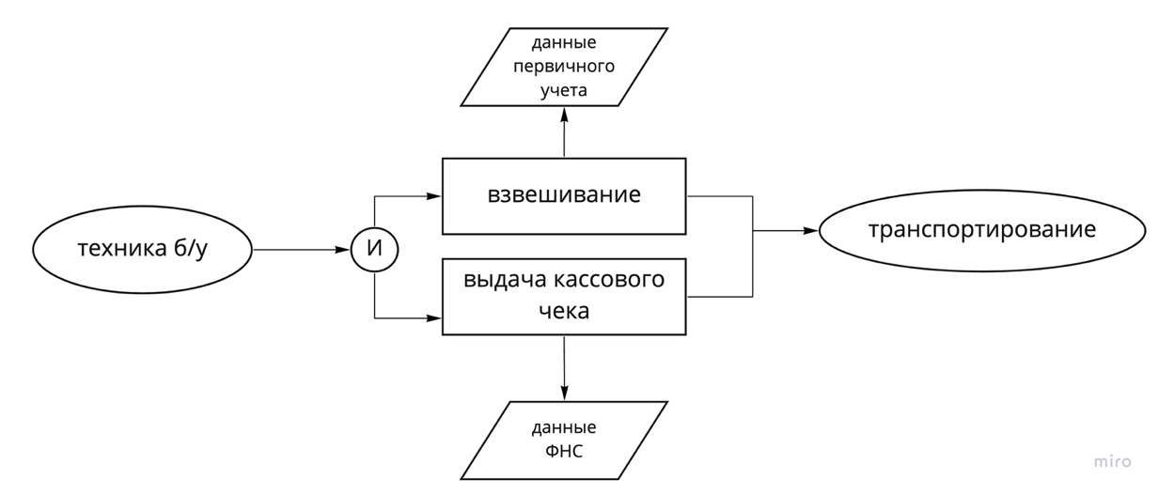

Рис.9– Процесс сбора техники б/у в специализированных пунктах приема (составлено автором)

Табл.7 – Процесс сбора техники б/у в специализированных пунктах приема

(составлено автором)

|  |  |  |
| --- | --- | --- |
| **Ответственный** | **Характеристика деятельности** | **Нормативное требование** |
| Компания-утилизатор | Информирует физических лиц о приеме техники б/у на утилизацию |  |
| Компания-утилизатор | Взвешивает и покупает технику б/у у физических лиц с выдачей кассового чека, ведет журнал первичного учета поступающей техники в свободной форме | Федеральный закон «О применении контрольно-кассовой техники при осуществлении расчетов в Российской Федерации» от 22.05.2003 № 54-ФЗ (ред. от 27.12.2019) |
| Компания-утилизатор | Транспортирует технику б/у на производственную площадку | Постановление Правительства РФ от 15.04.2011 № 272 (ред. от 31.01.2020) «Об утверждении Правил перевозок грузов автомобильным транспортом» |

1. вывоз из домов физических лиц/привоз на базу физическими лицами;

Компании-утилизаторы организуют услугу для физических лиц – «экотакси», суть услуги заключается в вывозе силами сотрудников компании б/у техники из жилых домов по заявкам. Вывоз осуществляется на платной/бесплатной основе, от чего зависит перечень документов необходимый при документарном оформлении выезда.

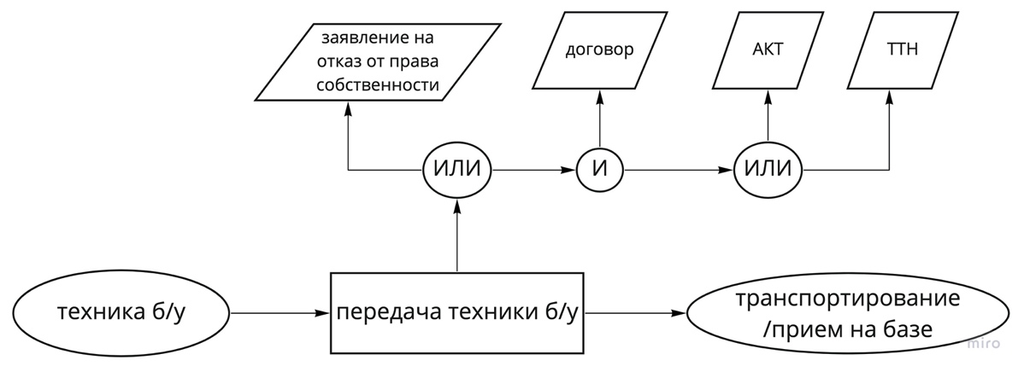

Рис.10 – Процесс сбора техники б/у от физических лиц – вывоз и прием на базе (составлено автором)

Табл.8 – Процесс сбора техники б/у от физических лиц – вывоз и прием на базе

(составлено автором)

|  |  |  |
| --- | --- | --- |
| **Ответственный** | **Характеристика деятельности** | **Нормативное требование** |
| Компания-утилизатор | Информирует физических лиц об услуге «экотакси» для приема техники б/у из жилых домов на утилизацию |  |
| Компания-утилизатор | Принимает технику б/у с оформлением от имени физического лица заявления на наличие права собственности и отказа от него при безвозмездной услуге.  Покупает технику б/у с оформлением договора и акта, либо товарно-транспортной накладной, когда компания-утилизатор осуществляет покупку техники б/у у физических лиц. | 1. Гражданский кодекс Российской Федерации (часть первая) от 30.11.1994 №51-ФЗ (ред. от 16.12.2019) Раздел II. Право собственности и другие вещные права.  2. Гражданский кодекс Российской Федерации (часть вторая) от 30.11.1994 №51-ФЗ (ред. от 16.12.2019) Раздел IV. Отдельные виды обязательств.  3. Постановление Правительства РФ от 15.04.2011 № 272 (ред. от 31.01.2020) «Об утверждении Правил перевозок грузов автомобильным транспортом» |
| Компания-утилизатор | Транспортирует технику б/у на производственную площадку | Постановление Правительства РФ от 15.04.2011 № 272 (ред. от 31.01.2020) «Об утверждении Правил перевозок грузов автомобильным транспортом» |

1. вывоз/поставка от юридических лиц;

Вывоз или поставка ОЭЭТ или техники б/у от юридических лиц производится строго по договору купли-продажи, либо по договору о приеме отходов для дальнейшей утилизации. Так как от юридических лиц возможно принимать отходы по договору, то компании-утилизаторы в таком случае обязаны, начиная со сбора отходов, вести учет поступающих отходов согласно требованиям природоохранного законодательства.

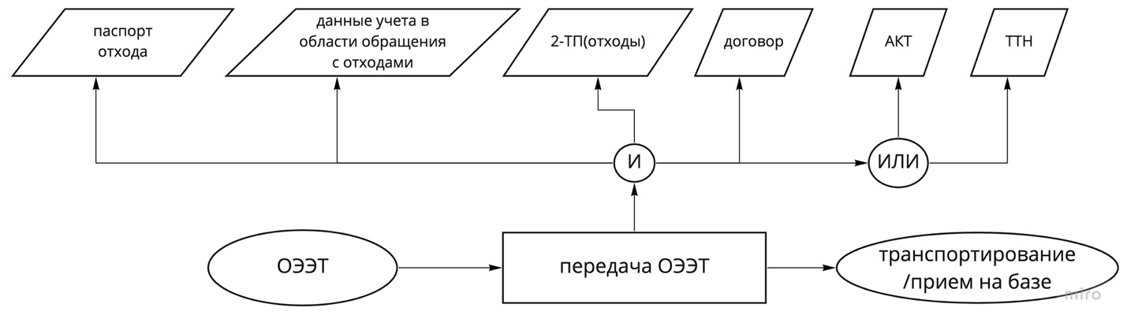

Рис.11 – Процесс вывоза/поставки ОЭЭТ от юридических лиц (составлено автором)

Табл.9 – Процесс вывоза/поставки ОЭЭТ от юридических лиц (составлено автором)

|  |  |  |
| --- | --- | --- |
| **Ответственный** | **Характеристика деятельности** | **Нормативное требование** |
| Компания-утилизатор | Информирмирует юридических лиц о приеме ОЭЭТ для дальнейшей утилизации |  |
| Юридическое лицо | Предоставляет паспорт отхода I - IV классов опасности компании-утилизатору | Постановление Правительства РФ от 16.08.2013 г. № 712  "О порядке проведения паспортизации отходов I - IV классов опасности" |
| Компания-утилизатор | Оформляет договор о приеме ОЭЭТ для дальнейшей утилизации, ведет учет в области обращения с отходами, подает статистическую отчетность по форме 2-ТП (отходы) | 1. Гражданский кодекс Российской Федерации (часть вторая) от 30.11.1994 №51-ФЗ (ред. от 16.12.2019) Раздел IV. Отдельные виды обязательств.  2. Постановление Правительства РФ от 15.04.2011 № 272 (ред. от 31.01.2020) «Об утверждении Правил перевозок грузов автомобильным транспортом»  3. Приказ Минприроды России от 01.09.2011 № 721 (ред. от 25.06.2014) «Об утверждении Порядка учета в области обращения с отходами»  4. Приказ Росстата от 12.12.2019 № 766 «Об утверждении формы федерального статистического наблюдения…» |
| Компания-утилизатор | Организует вывоз/прием ОЭЭТ | Федеральный закон №89-ФЗ (ред. от 27.12.2019) «Об отходах производства и потребления»  Статья 16. Требования к транспортированию отходов. |

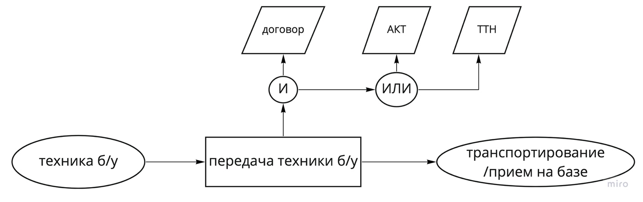

Рис.12 – Процесс вывоза/поставки б/у техники от юридических лиц (составлено автором)

Табл.10– Процесс вывоза/поставки б/у техники от юридических лиц (составлено автором)

|  |  |  |
| --- | --- | --- |
| **Ответственный** | **Характеристика деятельности** | **Нормативное требование** |
| Компания-утилизатор | Информирмирует юридических лиц о приеме/покупке б/у техники |  |
| Компания-утилизатор | Оформляет договор на покупку/прием техники б/у с оформлением договора и акта, либо товарно-транспортной накладной. | 1. Гражданский кодекс Российской Федерации (часть вторая) от 30.11.1994 №51-ФЗ (ред. от 16.12.2019) Раздел IV. Отдельные виды обязательств.  2. Постановление Правительства РФ от 15.04.2011 № 272 (ред. от 31.01.2020) «Об утверждении Правил перевозок грузов автомобильным транспортом» |
| Компания-утилизатор | Организует вывоз/прием ОЭЭТ | Постановление Правительства РФ от 15.04.2011 № 272 (ред. от 31.01.2020) «Об утверждении Правил перевозок грузов автомобильным транспортом» |

1. разовые акции по сбору техники;

Компании-утилизаторы совместно с общественными объединениями, учебными заведения, органами местного самоуправления и иными организациями проводят разовые акции по сбору б/у техники от физических лиц в рамках популяризации раздельного сбора отходов.

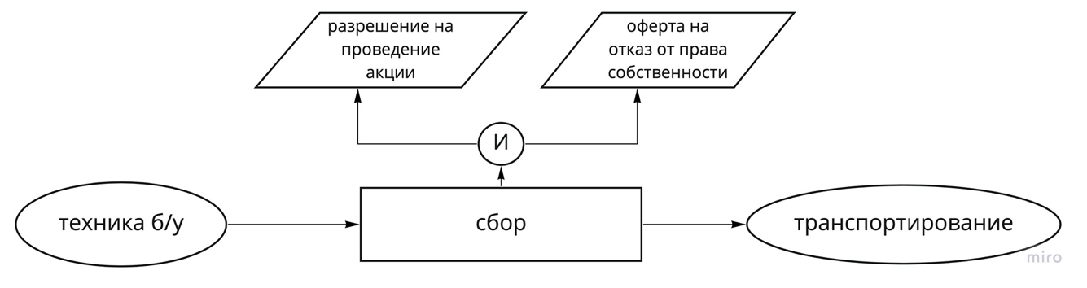

Рис.13 – Процесс сбора техники б/у на разовых экологических акциях (составлено автором)

Табл.11 – Процесс сбора техники б/у на разовых экологических акциях (составлено автором) (составлено автором)

|  |  |  |
| --- | --- | --- |
| **Ответственный** | **Характеристика деятельности** | **Нормативное требование** |
| Компания-утилизатор | Информирует физических лиц о дате и месте проведения акции. |  |
| Компания-утилизатор | Согласовывает проведение акции с органом исполнительной власти  Размещает информацию об оферте на прием техники б/у от физических лиц на наличие у них права собственности и отказа от него в пользу компании-утилизатора. | 1. Гражданский кодекс Российской Федерации (часть первая) от 30.11.1994 №51-ФЗ (ред. от 16.12.2019) Раздел III. Общая часть обязательственного права. |
| Компания-утилизатор | Организует вывоз/прием ОЭЭТ. | Постановление Правительства РФ от 15.04.2011 № 272 (ред. от 31.01.2020) «Об утверждении Правил перевозок грузов автомобильным транспортом» |

1. сбор в специальные контейнеры.

Сбор техники б/у также осуществляется в специальные контейнеры, которые исключают ее взаимодействие с окружающей средой. Компания-утилизатор в обязательном порядке размещает свои реквизиты, информацию о дальнейшей переработке и оферту на наличие у физических лиц права собственности на технику и отказа от него в пользу компании-утилизатора.

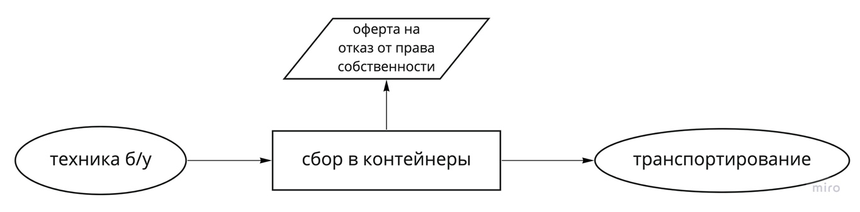

Рис.14 – Процесс сбора техники б/у в специальные контейнеры (составлено автором)

Табл.12 – Процесс сбора техники б/у в специальные контейнеры (составлено автором) (составлено автором)

|  |  |  |
| --- | --- | --- |
| **Ответственный** | **Характеристика деятельности** | **Нормативное требование** |
| Компания-утилизатор | Информирует физических лиц о местах установки контейнеров |  |
| Компания-утилизатор | Размещает информацию на контейнере об оферте на прием техники б/у от физических лиц на наличие у них права собственности и отказа от него в пользу компании-утилизатора. | 1. Гражданский кодекс Российской Федерации (часть первая) от 30.11.1994 №51-ФЗ (ред. от 16.12.2019) Раздел III. Общая часть обязательственного права. |
| Компания-утилизатор | Организует вывоз/прием ОЭЭТ. | Постановление Правительства РФ от 15.04.2011 № 272 (ред. от 31.01.2020) «Об утверждении Правил перевозок грузов автомобильным транспортом» |

### 2.2.2 Утилизация отходов электрической и электронной техники, техники бывшей в употреблении

Для достижения целей регламентирования были составлены деревья процессов по утилизации ОЭЭТ и техники б/у, с момента попадания их на производственную площадку. Основное отличие в утилизации отходов и товаров, которыми является техника б/у, заключается в том, что товары сначала нужно превратить в отходы, используя процедуру «дефектовки».

Ориентируясь на данные блок-схемы, возможно выделить основные технологические этапы обращения с ОЭЭТ на предприятии, которые требуют регламентирования.

Визуализация процессов позволяет уменьшить количество времени на изучение регламента и сделать его доступным для персонала предприятия. Сотрудник, ответственный за документарное сопровождение процессов утилизации, может сверяться со схемой, используя ее как чек-лист.

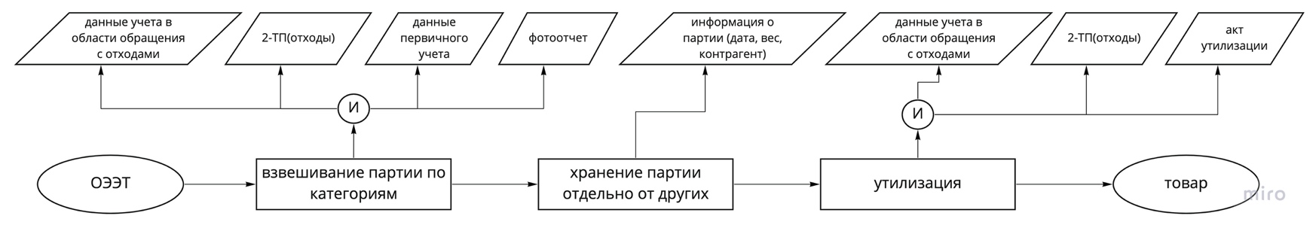

Рис.15 – Процесс утилизации ОЭЭТ (составлено автором)

Табл.13 – Процесс утилизации ОЭЭТ (составлено автором) (составлено автором)

|  |  |  |
| --- | --- | --- |
| **Ответственный** | **Характеристика деятельности** | **Нормативное требование** |
| Компания-утилизатор | При поступлении партии отходов на производственную площадку осуществляет взвешивание отходов по категориям. Осуществляет первичный (внутренний) учет отходов.  Вносит данные о поступивших отходах в журнал учета движения отходов. Ведет ежегодную статистическую отчетность.  Согласно требованиям договора с Ассоциацией осуществляет фотографирование партии отходов и предоставляет отчет по форме. | 1. Федеральный закон "Об обеспечении единства измерений" от 26.06.2008 N 102-ФЗ (ред. от 13.07.2015)  2. Распоряжение Правительства РФ от 28.12. 2017 г. № 2970-р «Перечень  готовых товаров, включая упаковку, подлежащих утилизации после утраты ими потребительских свойств»  3. Приказ Минприроды России от 01.09.2011 № 721 (ред. от 25.06.2014) «Об утверждении Порядка учета в области обращения с отходами»  4. Приказ Росстата от 12.12.2019 № 766 «Об утверждении формы федерального статистического наблюдения…» |
| Компания-утилизатор | Осуществляет хранение партии отходов на производственной площадке с учетом санитарно-гигиенических требований. В обязательном порядке указывает дату, вес и контрагента на каждую партию отходов. | 1. СанПиН 2.1.7.1322-03 «Гигиенические требования к размещению и обезвреживанию отходов производства и потребления» |
| Компания-утилизатор | Осуществляет утилизацию отходов электрической и электронной техники.  Вносит данные об утилизированных отходах в журнал учета движения отходов, объеме размещаемых/обезвреживаемых отходов, образующихся в процессе утилизации.  Разрабатывает нормативную документацию на производимые товары. | 1.Федеральный закон от 24.06.1998 №89-ФЗ (ред. от 27.12.2019) «Об отходах производства и потребления»  2. Федеральный закон "О лицензировании отдельных видов деятельности" от 04.05.2011 № 99-ФЗ (ред. от 18.02.2020)  3. Федеральный закон "О техническом регулировании" от 27.12.2002 № 184-ФЗ (ред. от 28.11.2018)  4. Федеральный закон "О драгоценных металлах и драгоценных камнях" от 26.03.1998 № 41-ФЗ (ред. от 02.12.2019) |
| Компания-утилизатор | Ведет ежегодную статистическую отчетность.  Оформляет акт утилизации по рекомендуемой форме Росприроднадзора.  Направляет отчетность в Ассоциацию СКО «Электроника-утилизация». | 1. Приказ Росстата от 12.12.2019 № 766 «Об утверждении формы федерального статистического наблюдения…»  2. Письмо Росприроднадзора от 15.12.2016 N АС-10-01-36/25460 |

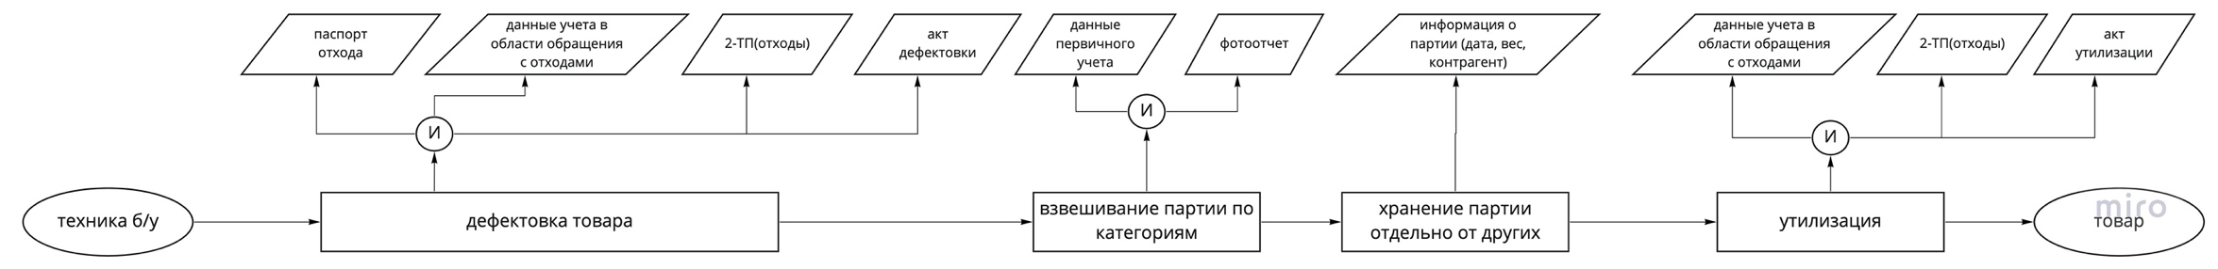

Рис.16 – Процесс утилизации б/у техники (составлено автором)

Табл.14 – Процесс утилизации б/у техники (составлено автором)

|  |  |  |
| --- | --- | --- |
| **Ответственный** | **Характеристика деятельности** | **Нормативное требование** |
| Компания-утилизатор | Осуществляет дефектовку товара – перевод товара в отход с оформлением соответствующего акта в свободной форме.  Оформляет паспорта отходов на образовавшиеся отходы.  Вносит данные о поступивших отходах в журнал учета движения отходов. Ведет ежегодную статистическую отчетность. | 1. Федеральный закон от 24.06.1998 №89-ФЗ (ред. от 27.12.2019) «Об отходах производства и потребления».  Статья 14. Требования к обращению с отходами I - V классов опасности  2. Постановление Правительства РФ от 16.08.2013 г. № 712  "О порядке проведения паспортизации отходов I - IV классов опасности"  3.Приказ Минприроды России от 01.09.2011 № 721 (ред. от 25.06.2014) «Об утверждении Порядка учета в области обращения с отходами»  4. Приказ Росстата от 12.12.2019 № 766 «Об утверждении формы федерального статистического наблюдения…» |
| Компания-утилизатор | При поступлении партии отходов на производственную площадку осуществляет взвешивание отходов по категориям. Осуществляет первичный (внутренний) учет отходов.  Согласно требованиям договора с Ассоциацией осуществляет фотографирование партии отходов и предоставляет отчет по форме. | 1. Федеральный закон "Об обеспечении единства измерений" от 26.06.2008 N 102-ФЗ (ред. от 13.07.2015)  2. Распоряжение Правительства РФ от 28.12. 2017 г. № 2970-р «Перечень  готовых товаров, включая упаковку, подлежащих утилизации после утраты ими потребительских свойств» |
| Компания-утилизатор | Осуществляет хранение партии отходов на производственной площадке с учетом санитарно-гигиенических требований. В обязательном порядке указывает дату, вес и контрагента на каждую партию отходов. | 1. СанПиН 2.1.7.1322-03 «Гигиенические требования к размещению и обезвреживанию отходов производства и потребления» |
| Компания-утилизатор | Осуществляет утилизацию отходов электрической и электронной техники.  Вносит данные об утилизированных отходах в журнал учета движения отходов, объеме размещаемых/обезвреживаемых отходов, образующихся в процессе утилизации.  Разрабатывает нормативную документацию на производимые товары. | 1.Федеральный закон от 24.06.1998 №89-ФЗ (ред. от 27.12.2019) «Об отходах производства и потребления»  2. Федеральный закон "О лицензировании отдельных видов деятельности" от 04.05.2011 № 99-ФЗ (ред. от 18.02.2020)  3. Федеральный закон "О техническом регулировании" от 27.12.2002 № 184-ФЗ (ред. от 28.11.2018)  4. Федеральный закон "О драгоценных металлах и драгоценных камнях" от 26.03.1998 № 41-ФЗ (ред. от 02.12.2019)  5. Приказ Минприроды России от 01.09.2011 № 721 (ред. от 25.06.2014) «Об утверждении Порядка учета в области обращения с отходами» |
| Компания-утилизатор | Ведет ежегодную статистическую отчетность.  Оформляет акт утилизации по рекомендуемой форме Росприроднадзора.  Направляет отчетность в Ассоциацию СКО «Электроника-утилизация». | 1. Приказ Росстата от 12.12.2019 № 766 «Об утверждении формы федерального статистического наблюдения…»  2. Письмо Росприроднадзора от 15.12.2016 N АС-10-01-36/25460 |

### 2.2.3 Удаление опасных компонентов

Опасные компоненты содержатся в ОЭЭТ, относящихся по Постановлению Правительства №2970 «Об утверждении перечня товаров, упаковки товаров, подлежащих утилизации после утраты ими потребительских свойств» [60] к категориям:

1. 19 категория - компьютерная (офисная) техника, мобильные телефоны;
2. 20 категория – мониторы;
3. 26 категория – теплообменное оборудование.

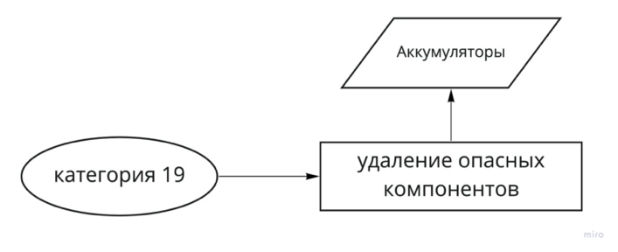Единственным непосредственно опасным компонентом в оборудовании 19 категории являются аккумуляторы и батарейки, которые должны быть удалены и отправлены на утилизацию или обезвреживание.

Рис.17 – Удаление опасных компонентов из оборудования 19 категории (составлено автором)

Наибольшее количество опасных компонентов содержится в старых мониторах с электронно-лучевой трубкой (ЭЛТ): люминофор, кинескопное стекло: свинцовое и бариево-стронциевое. Люминофор должен быть удален с помошью специального промышленного пылесоса, а стекло может быть раздроблено и отсепарировано для дальнейшего использования в готовой продукции, например, в строительных материалах.

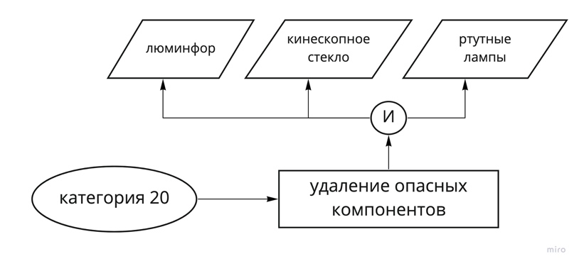В жидкокристаллических мониторах с плазменными панелями должны быть удалены ртутные лампы. После удаления они направляются на обезвреживание лицензированной организации.

Рис.18 – Удаление опасных компонентов из оборудования 20 категории (составлено автором)

Как правило теплообменное оборудование, содержащее хладогенты (фреон), поступает поврежденным и на производстве его удаление становится не возможным. Из неповрежденного оборудования фреон вместе с маслом удаляется станциями для эвакуации фреона с маслоотделителем. Ртутные переключатели встречаются в единичных образцах техники, вышедшей из производства

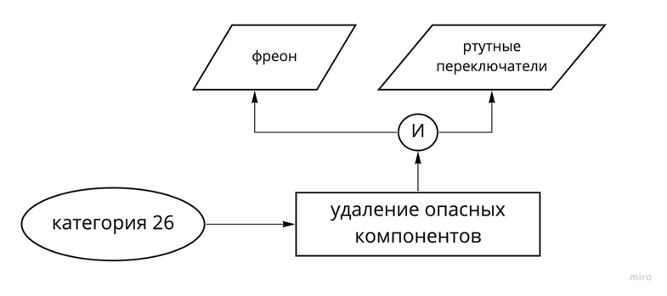

Рис.19 – Удаление опасных компонентов из оборудования 26 категории (составлено автором)

Для решения проблем недостаточной прослеживаемости и учета утилизации отходов в составе регламента была разработана блок-схема, устанавливающая требования к документарному сопровождению обезвреживания/захоронения опасных веществ и отходов демонтажа бытовой техники (рис.20).

Компания-утилизатор должна передать опасные компоненты по договору на утилизацию, обезвреживание или захоронение, либо самостоятельно провести данные операции при наличии наименований отходов в лицензии на обращение с отходами I-IV класса опасности.

После удаления опасных компонентов техника разбирается вручную на полезные компоненты (стекло, пластик, металл, платы, кабели), либо после соответствующей подготовки в смеси отправляется на дробление с последующей сепарацией и выделением тех же полезных компонентов.

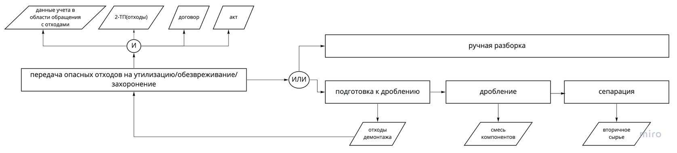

Рис.20 – Документирование обращения с опасными компонентами (составлено автором)

Табл.15 – Документирование обращения с опасными компонентами (составлено автором)

|  |  |  |
| --- | --- | --- |
| **Ответственный** | **Характеристика деятельности** | **Нормативное требование** |
| Компания-утилизатор | Осуществляет (передает по договору) утилизацию, обезвреживание, захоронение отходов электрической и электронной техники.  Вносит данные об утилизированных, обезвреженных, захороненных отходах в журнал учета движения отходов. | 1.Федеральный закон от 24.06.1998 №89-ФЗ (ред. от 27.12.2019) «Об отходах производства и потребления»  2. Федеральный закон "О лицензировании отдельных видов деятельности" от 04.05.2011 № 99-ФЗ (ред. от 18.02.2020)  3. Приказ Минприроды России от 01.09.2011 № 721 (ред. от 25.06.2014) «Об утверждении Порядка учета в области обращения с отходами» |
| Компания-утилизатор | Ведет ежегодную статистическую отчетность.  Направляет отчетность в Ассоциацию СКО «Электроника-утилизация». | 1. Приказ Росстата от 12.12.2019 № 766 «Об утверждении формы статистического наблюдения…» |

### 2.2.4 Производство готовой продукции из основных видов вторичного сырья

Для типовых получаемых материалов при утилизации (пластик, металл, стекло, платы, кабели) разработаны блок-схемы возможных операций по дальнейшей переработки вплоть до получения готовых товаров, как основы для увеличения числа полезно используемых компонентов ОЭЭТ и «глубины» процессов утилизации, тем самым обеспечивая ее признание Федеральной службой по надзору в сфере природопользования и другими заинтересованными сторонами.

Стекло может быть незагрязненным (стеклобой) и загрязненным (кинескопное стекло). Стеклобой получается из офисной техники, холодильников, стиральных машин и т.д.

Незагрязненное стекло (стеклобой) может сортироваться по цветам и продаваться напрямую потребителем, например, заводам по производству стеклянной тары и минеральной ваты. На стеклобой в обязательном порядке должны быть оформлены ТУ, без оформления надлежащей технической документации предприятие будет продавать отходы, что в свою очередь делает невозможным подтверждение факта утилизации ОЭЭТ.

Загрязненное (кинескопное) стекло должно отправляться на захоронение, либо отправляться дробление и сепарацию на фракции, пригодные для утилизации [23]. Отсортированное кинескопное стекло может использоваться в качестве флюсовой добавки на металлургических производствах, либо как добавка к строительным материалам.

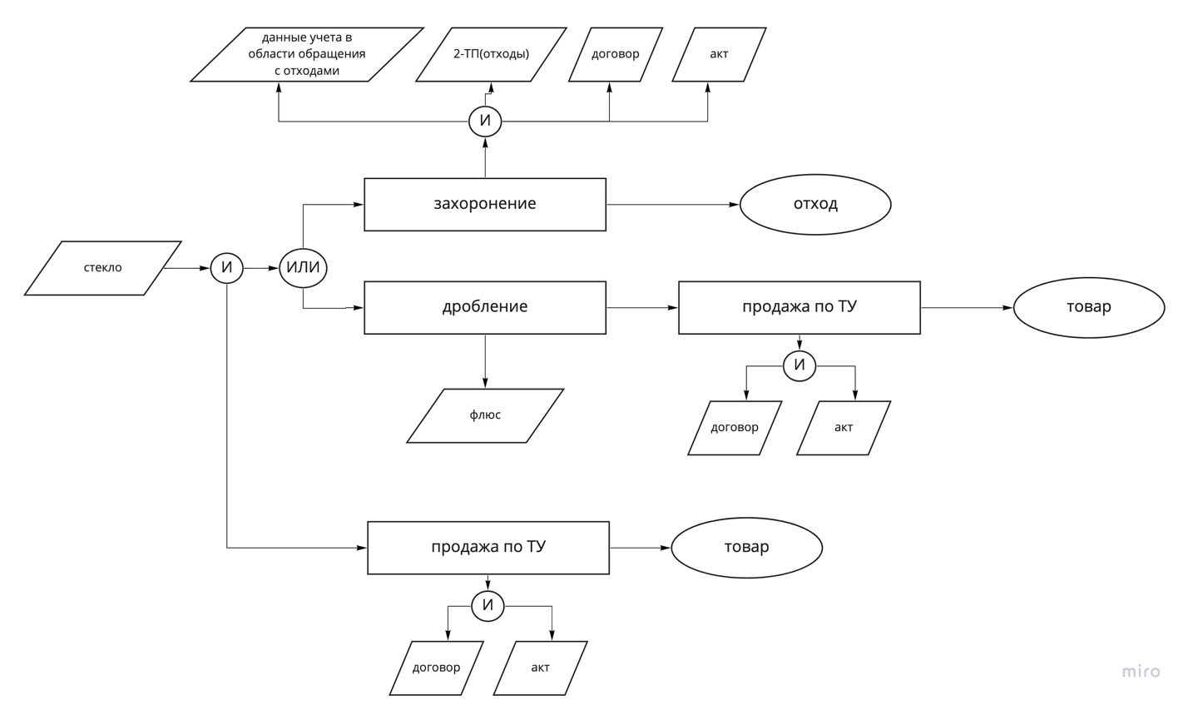

Рис.21 – Обращение с получаемым в результате утилизации стеклом (составлено автором)

Пластик (полистирол, полипропилен, акрилонитрил бутадиен стирол), составляющий от 10% до 30% веса бытовой техники [18], может реализовываться без дополнительной обработки с условием оформления ТУ, что подтверждает его характеристики в качестве товара. Предпочтительной выглядит более глубокая переработка, которая начинается с дробления и получения флекса, дробленки, хлопьев в виде товара, на который оформляются ТУ. Следующим этапом переработки может быть грануляция дробленного пластика во вторичную гранулу, которая реализовывается как товар по ТУ, либо из которой производится готовый продукт – конечное изделие, например, стреп-лента, ящики для фруктов и овощей, мешки, ведра и т.п. Cуществуют опытные методики производства строительных материалов [20].

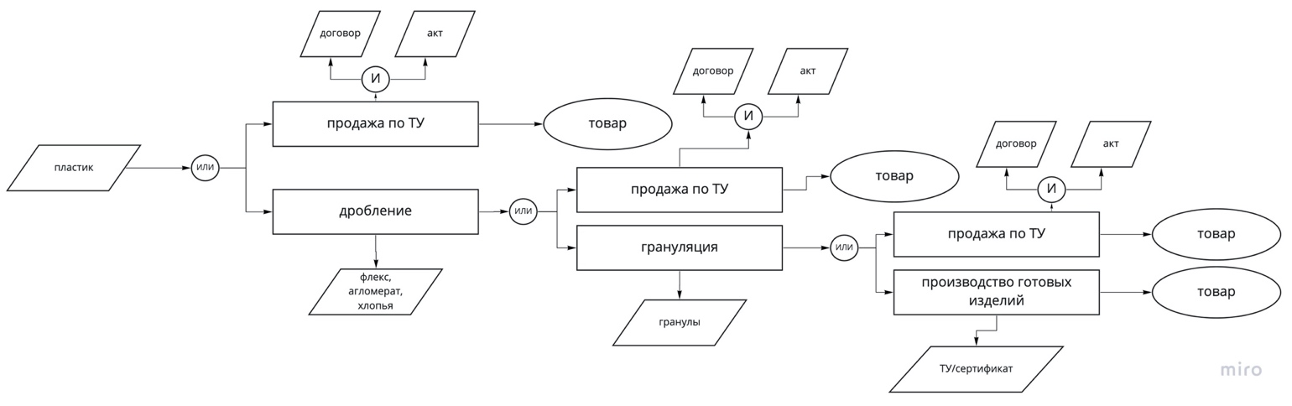

Рис.22 – Обращение с получаемым в результате утилизации пластиком (составлено автором)

Металл (черный, цветной) от бытовой техники заготавливается и сдается утилизирующими компаниями ломозаготовительным предприятиям с соответствующей лицензией на заготовку, хранение, переработку и реализацию лома черных и цветных металлов по разработанным ТУ.

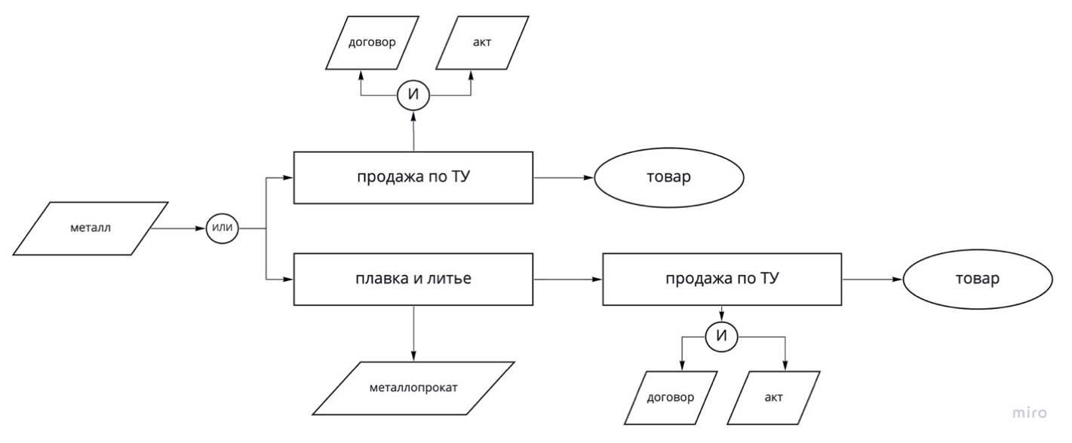Предприятие может само наладить выпуск готовых металлических изделий из лома металлов, но организация такого производства дорогостоящее мероприятие не доступное для малых и средних предприятий, что делает продажу лома специализированным предприятиям единственно возможной опцией реализации металла, получаемого при утилизации.

Рис.23 – Обращение с получаемым в результате утилизации металлом (составлено автором)

При утилизации бытовой техники в качестве вторичного сырья образуются кабели, которые состоят из пластмассовой оплетки (поливинилхлорид, полиэтилен высокого давления, полиэтилен низкого давления) и цветного металла. Кабели можно реализовывать в сборе по ТУ организациям, имеющими лицензию на утилизация данного вида отхода, либо наладить обработку на производстве (при наличии соответствующего кода ФККО в лицензии и разрешенного вида обращения с видом отходов) и реализовывать составляющие по ТУ пластмасс и металлов.

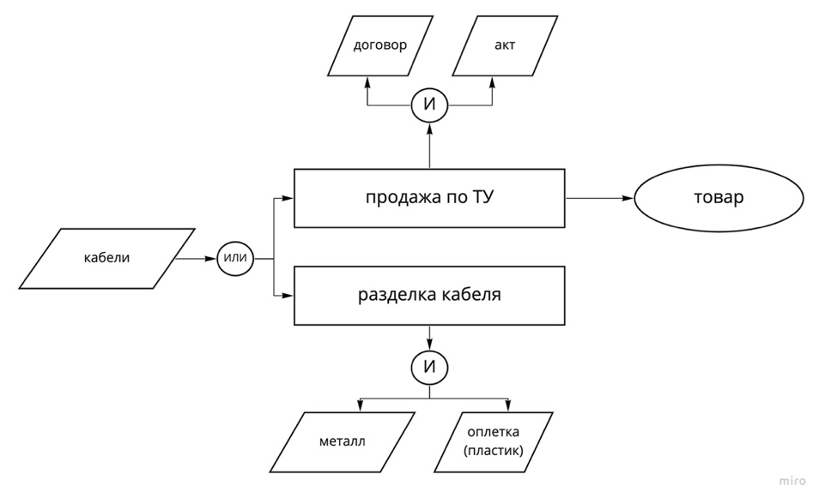

Рис.24 – Обращение с получаемым в результате утилизации кабелем (составлено автором)

Платы получаемые при утилизации бытовой техники имеют сложный компонентный состав (драгоценные металлы, цветные металлы, олово, текстолитовая основа, редкоземельные металлы) и в зависимости от процентного содержания полезных компонентов высоко ценятся на рынке [19,22], поэтому могут реализовывать как товар, но при условии разработки ТУ для подтверждения факта утилизации отходов .

Платы могут быть частичны переработаны на утилизирующем предприятии методом дробления и сепарации на полезные компоненты, для этого они предварительно должны быть очищены от «загрязняющих компонентов», в результате предприятие может реализовывать цветные металлы по ТУ.

Следующий этап переработки заключается в создании аффинажных гравиконцентратов (золото, серебро, платина, палладий, рутений, родий) на линиях обогащения физико-химическими методами с последующей передачей на аффинаж предприятиям, входящим в перечень Правительства РФ [54].

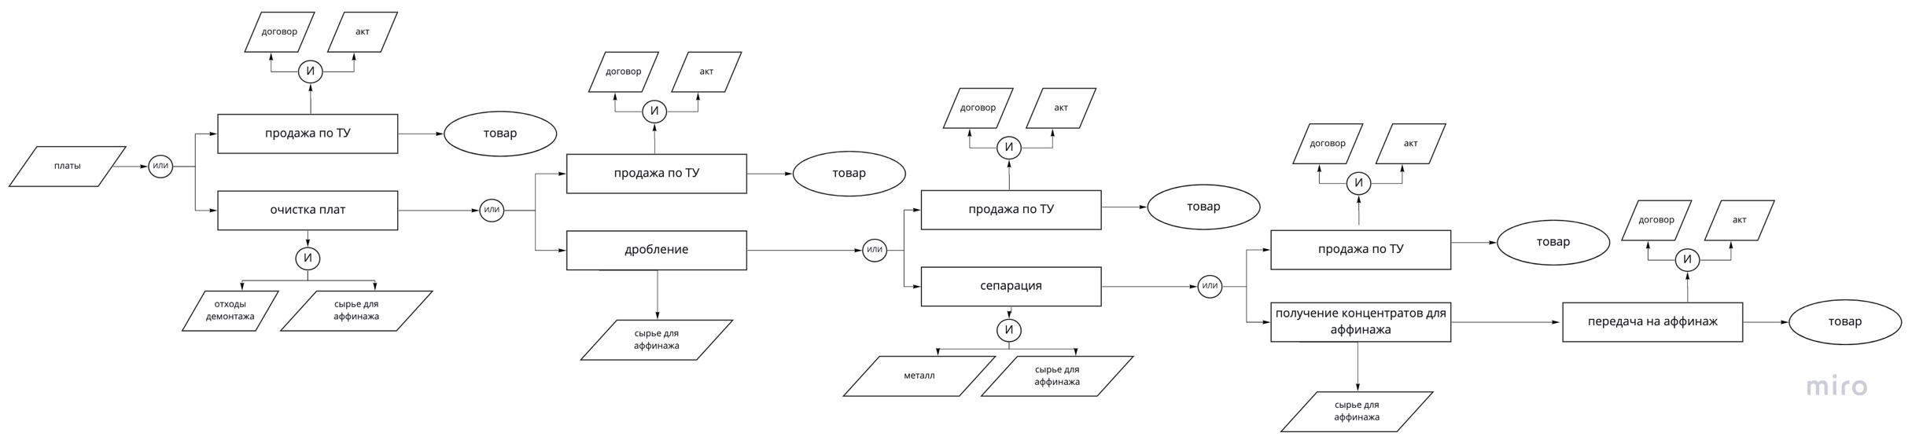

Рис.25 – Обращение с получаемым в результате утилизации платами (составлено автором)

### 2.2.5 Ожидаемые результаты внедрения технического регламента

Внедрение регламента должно изменить существующую ситуацию и решить производственные проблемы:

* 1. Обеспечить выполнение требований законодательства при организации деятельности утилизирующего предприятия;
  2. Обеспечить рабочий персонал необходимы СИЗ;
  3. Стандартизировать производственных процессы согласно наилучше доступным технологиям;
  4. Внедрить строгие требования удаления опасных компонентов из мониторов и теплообменной техники.
  5. Обеспечить прослеживаемость потоков вторичного сырья и повысить его добавочную стоимость;
  6. Обеспечить документарное сопровождение всех производственных операций.

В первую очередь должны быть решены организационные проблемы – рабочие должны использовать определенный набор СИЗ, который поможет снизить влияние производственных факторов на рабочий персонал и сократить число трамв.

Особые требования предъявляются к удалению опасных компонентов из мониторов с электронно-лучевой трубкой. На сегодняшний день, как правило, предприятия не производят удаление и обезвреживание люминофора, а кинескопное стекло продается как незагрязненный стеклобой. Также при дроблении рабочие в большинстве случаев не обеспечены респираторами.

Табл.16 – Изменения в утилизации ЭЛТ мониторов (составлено автором)

|  |  |
| --- | --- |
| **До введения регламента** | **После введения регламента** |
| Не соблюдаются требования охраны труда | Соблюдаются требования охраны труда – рабочие обеспечены СИЗ |
| Не производится удаление опасных веществ – люминофора | Производится удаление опасных веществ – люминофора |
| Дробление кинескопного стекла производится в сборе без дальнейшей сепарации на фракции | Дробление кинескопного стекла производится в сборе с дальнейшей сепарацией |
| Загрязненное несортированное кинескопное стекло продается как стеклобой | Запрещена реализация такого стекла по ТУ для обычного стеклобоя |

Как правило теплообменное оборудование поступает на предприятие поврежденным – без хладогента. Но при сдаче оборудования физическими лицами – предприятия должны обязательно производить эвакуацию фреона. По результатам аудитов было выявлено, что большинство предприятий не имеют специализированных установок. Только на одном предприятии в г. Москва (ООО «ПО «ЭкоТехПром») осуществляется удаление ртутных элементов из теплообменного оборудования.

Табл.17 – Изменения в утилизации теплообменного оборудования (составлено автором)

|  |  |
| --- | --- |
| **До введения регламента** | **После введения регламента** |
| Не соблюдаются требования охраны труда | Соблюдаются требования охраны труда – рабочие обеспечены СИЗ |
| Не производится удаление опасных веществ – ртутных переключателей, фреона | Производится удаление опасных веществ – ртутных переключателей, фреона |

# Заключение

Внедрение разработанного регламента улучшит производственные показатели перерабатывающих предприятий, осуществляющих деятельность в рамках работы «системы коллективной ответственности Электроника-утилизация»:

1. Стандартизация процессов обращения в рамках РОП на основе наилучших мировых практик дает возможность устанавливать показатели для предприятий, что повысит качество аналитической информации и позволит увеличивать целевые показатели по выходу полезного вторичного сырья;
2. Приведенные алгоритмы действий для решения основных проблемных моментов, характерных для предприятий РФ, должны обеспечить их решение, например, обеспечение должного обезвреживания опасных компонентов электроники при соблюдении требований профессиональной безопасности;
3. Регламент вводит комплексный подход к организации утилизирующего производства от оформления необходимой документации до реализации готового сырья (товара) в качестве основы для создания условий соблюдения требований экологической безопасности и увеличения глубины переработки отходов электронной и электрической техники.
4. Благодаря внедрению наилучших доступных технологий, на которых базируется регламент, будет возможно введение целевых показателей по выработке вторичного сырья, что повысит процент его извлечения.

Тезисы выпускной квалификационной работы были представлены в материалах международной конференции «XVI Большой Географический Фестиваль», проходившей в г. Санкт-Петербург и индексируемой в системе РИНЦ.

# Список использованной литературы

1. Бюнеманн А. Расширенная ответственность производителей. Механизмы регулирования и практическая реализация в Германии // Климатически нейтральное обращение с отходами в Российской Федерации, 13 ноября 2018. – 27 с.
2. Аналит. обзор / РАН. ИНИОН. Центр науч.-информ. исслед. глоб. и регионал. пробл. Отд. проб. европ. безопасности. – М., 2017. – 55 с.
3. Борисов Д.В. Инновационное развитие в ОО: спонсоры и формулы. Экспертное мнение / Д.В. Борисов. – М.: Roland Berger, 2019. – 8 с.
4. Волкова А.В. Рынок утилизации отходов 2018 / А.В Волкова. – М.: Национальный исследовательский университет Высшая школа экономики, 2018. – 87 с.
5. Пахомова Н.В., Хорошавин А.В. Новые инструменты экологического менеджмента в стандарте ISO 14001:2015 как фактор устойчивого развития нефтегазовых предприятий России // НЕФТЯНОЕ ХОЗЯЙСТВО, 2016. - № 9. - P. 124-128
6. Русанов А.Л., Кондратьев Д.Г. Разорванный цикл экономики ЦБП // Твердые бытовые отходы № 4, 2018. С. 16-18
7. Хорошавин А.В. Требования к поставщикам услуг по утилизации отходов после использования товаров в системе коллективной ответственности СКО «ЭЛЕКТРОНИКА-УТИЛИЗАЦИЯ» и порядок проведения проверок их соблюдения. Москва, 2017.
8. Ш.Леле. Обращение с отходами и экономика замкнутого цикла: Положения Закона о замкнутых циклах производства при обращении с отходами Германии (KrWG) // Климатически нейтральное обращение с отходами в Российской Федерации, 25 марта 2019. – 18 с.
9. Ш.Леле. Расширенная ответственность производителя в Германии: текущая практика и тенденции // Климатически нейтральное обращение с отходами в Российской Федерации, 26 марта 2019. – 21 с.
10. A New Circular Vision for Electronics // World Economic Forum. – 2019. – 24 p.
11. Baldé, C.P., Forti V., Gray, V., Kuehr, R., Stegmann,P. : The Global E-waste Monitor – 2017, United Nations University (UNU), International Telecommunication Union (ITU) & International Solid Waste Association (ISWA), Bonn/Geneva/Vienna.
12. BS EN 50625-1:2014 // BSI Standards limited. – 2014. – 38 p.
13. BS EN 50625-2-2:2015// BSI Standards limited. – 2015. – 19 p.
14. CLC/TS 50625-4 // CENELEC. – 2017. – 17 p.
15. Development of Guidance on Extended Producer Responsibility (EPR) // Deloitte. – 2014. – 234
16. European standards for Waste Electrical and Electronic Equipment (WEEE) // CENELEC. – 2017. – 20 p.
17. Forti V., Baldé C.P., Kuehr R. (2018). E-waste Statistics: Guidelines on Classifications, Reporting and Indicators, second edition. United Nations University, ViE – SCYCLE, Bonn, Germany.
18. Franziska Maisel, Perrine Chancerel, Gergana Dimitrova, Johanna Emmerich, Nils F. Nissen, Martin Schneider-Ramelow. Preparing WEEE plastics for recycling – How optimal particle sizes in pre-processing can improve the separation efficiency of high quality plastics // Resources, Conservation and Recycling. – 2020. – Vol. 154. – art. 104619
19. Magnus Andersson, Maria Ljunggren Söderman, Björn A. Sandén. Challenges of recycling multiple scarce metals: The case of Swedish ELV and WEEE recycling // Resources Policy. – 2019. – Vol. 63. – art. 101403
20. Melina Gómez, Lucas Ernesto Peisino, Jerónimo Kreiker, Rosana Gaggino, Ariel Leonardo Cappelletti, Sandra E.Martín, Paula M. Uberman, María Positieri, Bárbara Belén Raggiotti. Stabilization of hazardous compounds from WEEE plastic: Development of a novel core-shell recycled plastic aggregate for use in building materials // Construction and Building Materials. – 2020. – Vol. 230. – art. 116977
21. PD CLC/TS 50625-3-4:2017 // BSI Standards limited. – 2017. – 60 p.
22. Rachel Horta Arduin, Fabrice Mathieux, Jaco Huisman, Gian Andrea Blengini, Carole Charbuillet, Michelle Wagner, Cornelis Peter Baldé, Nicolas Perry. Novel indicators to better monitor the collection and recovery of (critical) raw materials in WEEE: Focus on screens // Resources, Conservation and Recycling. – 2020. – Vol. 157. – art. 104772
23. Responsible recycling of CRT screens // EERA. – 2018. – 3 p.
24. Sandra Boldoczki, Andrea Thorenz, Axel Tuma. The environmental impacts of preparation for reuse: A case study of WEEE reuse in Germany // Journal of Cleaner Production. – 2020. – Vol. 252. – art. 119736
25. Standard for Responsible Recycling & Reuse of Electronic Equipment FINAL Version 3.1 // e-Stewards. – 2018.
26. THE RESPONSIBLE RECYCLING (“R2”) STANDARD FOR ELECTRONICS RECYCLERS // SERI. – 2014.
27. WEEE Compliance promotion exercise. Final report // Bipro. – 2017. – 363 p.

**Ресурсы сети Интернет:**

1. Государственный доклад «О состоянии и об охране окружающей среды Российской Федерации в 2018 году» [электронный ресурс] – URL: <https://gosdoklad-ecology.ru/2018/obrashchenie-s-otkhodami-proizvodstva-i-potrebleniya/otkhody-proizvodstva-i-potrebleniya/> (дата обращения 05.03.2020)
2. «М.Видео-Эльдорадо» запустила крупнейший проект по сбору и утилизации техники // Сетевое издание Ресайкл, сентябрь 2019 г. [электронный ресурс] – URL: <https://recyclemag.ru/news/mvideoeldorado-zapustila-krupneishii-proekt-sboru-utilizatsii-tehniki> (дата обращения 05.03.2020).
3. Официальный сайт Аналитического центра при Правительстве Российской Федерации [электронный ресурс] – URL: <https://ac.gov.ru/> (дата обращения 05.03.2020).
4. Официальный сайт Министерства природных ресурсов и экологии Российской Федерации [электронный ресурс] – URL: <http://www.mnr.gov.ru/> (дата обращения 05.03.2020).
5. Закон о введении в оборот, возврате и экологически безопасной утилизации электронного и электрического оборудования в Германии (Закон об электронном и электрическом оборудовании - ElektroG) [электронный ресурс] – URL: <http://www.otxod.com/method_materials.php?id=49&lang=ru> (дата обращения 05.03.2020).
6. Зильке Шёнбург. Закон об электрическом и электронном оборудовании и Закон о батареях Германии // Климатически нейтральное обращение с отходами в Российской Федерации [электронный ресурс] – URL: <http://www.otxod.com/method_materials.php?id=51&lang=ru> (дата обращения 05.03.2020).
7. Хельмут Шмитц. Дуальная система Германии (ДСГ) переработки товарной упаковки на примере «Зеленой точки» // Климатически нейтральное обращение с отходами в Российской Федерации [электронный ресурс] – URL: <http://www.otxod.com/method_materials.php?id=53&lang=ru> (дата обращения 05.03.2020).
8. DIRECTIVE 2011/65/EU OF THE EUROPEAN PARLIAMENT AND OF THE COUNCIL of 8 June 2011 on the restriction of the use of certain hazardous substances in electrical and electronic equipment – URL: <https://eur-lex.europa.eu/legal-content/EN/TXT/PDF/?uri=CELEX:32011L0065&from=EN> (дата обращения 05.03.2020).
9. Directive 2012/19/EU of the European Parliament and of the Council of 4 July 2012 on waste electrical and electronic equipment (WEEE) [электронный ресурс] – URL: <https://eur-lex.europa.eu/legal-content/EN/TXT/PDF/?uri=CELEX:32012L0019&from=EN> (дата обращения 05.03.2020).

**Основные законодательные и нормативно-правовые документы:**

1. Федеральный закон от 10.01.2002 г. № 7-ФЗ (ред. от 27.12.2019 г.) «Об охране окружающей среды».
2. Федеральный закон «О драгоценных металлах и драгоценных камнях» от 26.03.1998 № 41-ФЗ (ред. от 02.12.2019).
3. «Гражданский кодекс Российской Федерации (часть первая)» от 30.11.1994 № 51-ФЗ (ред. от 16.12.2019).
4. Федеральный закон от 30.03.1999 г. № 52-ФЗ (ред. от 26.07. 2019 г.) «О санитарно- эпидемиологическом благополучии населения».
5. «Бюджетный кодекс Российской Федерации» от 31.07.1998 № 145-ФЗ (ред. от 22.04.2020).
6. Федеральный закон от 24.06.1998 г. № 89-ФЗ (ред. от 07.04.2020 г.) «Об отходах производства и потребления».
7. Федеральный закон от 04.05.2011 г. № 99-ФЗ (ред. от 18.02.2020 г.) «О лицензировании отдельных видов деятельности».
8. Федеральный закон «Об обеспечении единства измерений» от 26.06.2008 № 102-ФЗ (ред. от 13.07.2015).
9. «Бюджетный кодекс Российской Федерации» от 31.07.1998 № 145-ФЗ (ред. от 22.04.2020)
10. «Гражданский кодекс Российской Федерации (часть третья)» от 26.11.2001 № 146-ФЗ (ред. от 18.03.2019).
11. Федеральный закон «О техническом регулировании» от 27.12.2002 № 184-ФЗ (ред. от 28.11.2018).
12. «Кодекс Российской Федерации об административных правонарушениях» от 30.12.2001 № 195-ФЗ (ред. от 24.04.2020).
13. «Гражданский кодекс Российской Федерации (часть четвертая)» от 18.12.2006 № 230-ФЗ (ред. от 18.07.2019).
14. Указ Президента РФ от 19.04.2017 № 176 «О Стратегии экологической безопасности Российской Федерации на период до 2025 года».
15. Постановление Правительства РФ от 15.04.2011 № 272 «Об утверждении Правил перевозок грузов автомобильным транспортом» (ред. от 31.01.2020).
16. Постановление Правительства РФ от 09.04.2016 № 284 «Об установлении ставок сбора по каждой группе товаров, группе упаковки товаров, отходы от использования которых подлежат утилизации, уплачиваемого производителями товаров, импортерами товаров, которые не обеспечивают самостоятельную утилизацию отходов от использования товаров (экологического сбора)» (ред. от 31.10.2018).
17. Постановление Правительства РФ от 16.08.2013 г. № 712 «О порядке проведения паспортизации отходов I - IV классов опасности».
18. Постановление Правительства РФ от 17.08.1998 № 972 «Об утверждении Порядка работы организаций, осуществляющих аффинаж драгоценных металлов, и перечня организаций, имеющих право осуществлять аффинаж драгоценных металлов» (ред. от 25.04.2020).
19. Постановление Правительства РФ от 08.10.2015 № 1073 «О порядке взимания экологического сбора» (ред. от 23.08.2018).
20. Постановление Правительства РФ от 08.12.2015 № 1342 «Об утверждении Правил представления производителями товаров, импортерами товаров отчетности о выполнении нормативов утилизации отходов от использования товаров» (ред. от 17.10.2018).
21. Постановление Правительства РФ от 24.12.2015 № 1417 «Об утверждении Положения о декларировании производителями товаров, импортерами товаров количества выпущенных в обращение на территории Российской Федерации товаров, упаковки товаров, включенных в перечень товаров, упаковки товаров, подлежащих утилизации после утраты ими потребительских свойств» (ред. от 25.07.2018).
22. Постановление Правительства РФ от 30.12.2015 № 1520 «О единой государственной информационной системе учета отходов от использования товаров».
23. Распоряжение Правительства РФ от 25.01.2018 № 84-р «Об утверждении Стратегии развития промышленности по обработке, утилизации и обезвреживанию отходов производства и потребления на период до 2030 года».
24. Распоряжение Правительства РФ от 28.12. 2017 г. № 2970-р «Перечень готовых товаров, включая упаковку, подлежащих утилизации после утраты ими потребительских свойств».
25. Распоряжение Правительства РФ от 28.12.2017 № 2971-р (ред. от 16.06.2018) «Об утверждении нормативов утилизации отходов от использования товаров на 2018-2020 годы».
26. Приказ Минприроды России от 01.09.2011 № 721 (ред. от 25.06.2014) «Об утверждении Порядка учета в области обращения с отходами».
27. Приказ Росстандарта от 29.04.2016 № 285-ст «Об утверждении национального стандарта».
28. Приказ Росприроднадзора от 22.08.2016 № 488 «Об утверждении формы расчета суммы экологического сбора».
29. Приказ Росприроднадзора от 22.08.2016 № 489 «Об утверждении форм акта совместной сверки расчетов суммы экологического сбора, заявления о проведении совместной сверки расчетов суммы экологического сбора, заявления о зачете суммы излишне уплаченного (взысканного) экологического сбора, решения о зачете суммы излишне уплаченного (взысканного) экологического сбора, заявления о возврате суммы излишне уплаченного (взысканного) экологического сбора, решения об отказе в возврате суммы излишне уплаченного (взысканного) экологического сбора, решения о возврате суммы излишне уплаченного (взысканного) экологического сбора»
30. Приказ Росстата от 12.12.2019 № 766 «Об утверждении формы федерального статистического наблюдения с указаниями по ее заполнению для организации Федеральной службой по надзору в сфере природопользования федерального статистического наблюдения за отходами производства и потребления».
31. СанПиН 2.1.7.1322-03 «Гигиенические требования к размещению и обезвреживанию отходов производства и потребления».
32. Письмо №01-25-07/4564 от 25.02.2020 «О внесении проекта Концепции совершенствования института расширенной ответственности производителей и импортеров товаров и услуг».
33. Письмо Росприроднадзора от 15.12.2016 N АС-10-01-36/25460.

# Перечень сокращений

Ассоциация СКО «Электроника-утилизация» - Ассоциация производителей, импортеров электробытовой и компьютерной техники, осуществляющих самостоятельное выполнение нормативов по утилизации отходов «Система коллективной ответственности Электроника – утилизация»

Б/У техника – бывшая в употреблении техника

ГОСТ – межгосударственный стандарт

ЕС – Европейский союз

Минприроды РФ - министерство природных ресурсов и экологии Российской Федерации

ОИТ – отходы от использования товаров

ОЭЭТ – отходы электрической и электронной техники

ОЭЭО – отходы электрического и электронного оборудования

ПП РФ – Постановление Правительства Российской Федерации

РОП – расширенная ответственность производителя

СИЗ – средства индивидуальной защиты

США – Соединенные Штаты Америки

ТКО – твердые коммунальные отходы

ТТН – товарно-транспортная накладная

ТУ- технические условия на продукцию

ENs – European standards

ESOs – European standard organizations

NGOs – non-governmental organizations

TS – technical specification

WEEE – waste electrical and electronic equipment

# Приложения

**Технический регламент по утилизации отходов электронного и электрического оборудования**

Оглавление

Термины и определения 54

Введение 55

Рекомендации Технического регламента по утилизации ОЭЭТ 57

1.1 Административные и организационные рекомендации 57

1.2 Охрана труда на производстве 60

1.3 Обучение персонала 60

2. Процесс утилизации. Область применения. 61

2.1 Сбор техники 61

2.1.1 Сбор в магазинах розничной торговли 61

2.1.2 Сбор в специализированных пунктах приема 62

2.1.3 Вывоз/поставка от юридических лиц 64

2.1.5 Разовые акции по сбору техники 66

2.1.6 Сбор в специальные контейнеры 67

2.2 Транспортирование техники 68

2.3 Утилизация 68

2.3.1 Компьютерная (офисная) техника, мобильные телефоны 69

2.3.2 Жидкокристаллические и плазменные мониторы 69

2.3.3 Мониторы и телевизоры с электронно-лучевой трубкой (ЭЛТ) 70

2.3.4 Теплообменное оборудование 71

2.3.5 Крупнобытовая техника (КБТ) 71

2.3.6 Мелкобытоваятехника (МБТ) 72

2.3.7 Комплексная переработка 72

2.4 Производство и реализация готовой продукции 72

2.4.1 Реализация стекла (стеклобоя) 73

2.4.2 Реализация пластика 73

2.4.3 Реализация металла 74

2.4.4 Реализация печатных плат 74

2.4.5 Реализация кабелей 75

3. Документирование 76

ПРИЛОЖЕНИЕ №1 77

# Термины и определения

**Технический регламент** – структурированные требования к организации процессов производства

**Обращение с отходами** – сбор, транспортирование, обработка, утилизация, обезвреживание, захоронение отходов I-V класса опасности

**Утилизация** – использование отходов для производства товаров (продукции)

**ОЭЭТ** – отходы электрической и электронной техники

**НПА** – нормативно-правовой акт

**ТУ** – технические условия

# Введение

Применение технического регламента по утилизации отходов электронного и электрического оборудования на предприятиях контрагентов направлено на достижение следующих целей:

1. Достижение эффективной утилизации ОЭЭТ и минимизация возможных загрязнений окружающей среды;
2. Увеличение процента полезной выработки материалов;
3. Внедрение наилучших доступных технологий;
4. Предотвращение операций по обращению с отходами утилизации, которые могут нанести вред окружающей среде;
5. Внедрение комплекса мероприятий, направленных на улучшение условий охраны труда;
6. Исключение возможности сотрудничества с предприятиями, грубо нарушающими принципы регламента.

Переработчики электроники, внедряя технический регламент утилизации, создают уверенность у потенциальным образователей ОЭЭТ в том, что используемое и отслужившее свой срок электронное оборудование будет утилизировано экологически ответственным образом, не будет нанесен вред здоровью людей и окружающей среде. Таким образом, переработчики электроники подчеркивают свою значимость для клиентов, сотрудников, общества и общественности, что в дальнейшем должно привести к росту объема переработки ОЭЭТ.

**1. Область применения**

Технический регламент по утилизации охватывает все операции по обращению с отходами ОЭЭТ до момента превращения их в товар:

1. Сбор;
2. Транспортировние;
3. Обработку;
4. Утилизацию;
5. Обезвреживание отходов утилизации;
6. Размещение отходов утилизации.

В регламенте содержатся рекомендации по ведению документарного учета этапов обращения с отходами (включая внутренний учет на предприятии), продажи готовых товаров.

Даны рекомендации по охране труда и уточнены требования Ассоциации по комплекту природоохранной документации, требующейся для проведения работ по утилизации ОЭЭТ

**2. Ссылки на нормативные документы**

Технический регламент по утилизации в своей структуре и требованиях опирается на нормативно-правовые акты, принятые в РФ (в т.ч. международные соглашения) в области охраны окружающей среды и смежные с ними.

К таким НПА относятся:

* Федеральный закон «Об охране окружающей среды» от 10.01.2002 № 7-ФЗ;
* Федеральный закон «Об отходах производства и потребления» от 24.06.1998 № 89-ФЗ;
* Распоряжение Правительства РФ от 31.10.2014 № 2178-р «Об утверждении поэтапного графика создания в 2015 - 2017 годах отраслевых справочников наилучших доступных технологий» (справочник ИТС 15-2016 «Утилизация и обезвреживание отходов (кроме обезвреживания термическим способом (сжигание отходов)»);
* ТР ЕАЭС 037/2016 Технический регламент Евразийского экономического союза «Об ограничении применения опасных веществ в изделиях электротехники и радиоэлектроники».

# Рекомендации Технического регламента по утилизации ОЭЭТ

## 1.1 Административные и организационные рекомендации

Предприятия для соответствия регламенту должны разрабатывать и вести документацию согласно требованиям природоохранного законодательства:

|  |  |
| --- | --- |
| **Требования к утилизатору** | **Нормативно-правовой акт** |
| Регистрировать объекты, оказывающие негативное воздействие на окружающую среду | 1. Федеральный закон № 7 от 10 января 2002 г «Об охране окружающей среды»  2. Постановление Правительства РФ от 28.09.2015 №1029 «Об утверждении критериев отнесения объектов, оказывающих негативное воздействие на окружающую среду, к объектам I, II, III и IV категорий» |
| Разрабатывать и утверждать пакет экологической документации в зависимости от категории предприятия:  1. Комплексное экологическое разрешение  2. Декларация о воздействии на окружающую среду  3. Программа производственного экологического контроля  4. Расчет нормативов допустимых сбросов  5. Расчет нормативов допустимых выбросов | 1. Федеральный закон № 7 от 10 января 2002 г «Об охране окружающей среды»;  2. Постановление Правительства РФ от 13.02.2019 № 143 «О порядке выдачи комплексных экологических разрешений, их переоформления, пересмотра, внесения в них изменений, а также отзыва»;  3. Приказ Минприроды России от 11.10.2018 № 509 «Об утверждении формы декларации о воздействии на окружающую среду и порядка ее заполнения, в том числе в форме электронного документа, подписанного усиленной квалифицированной электронной подписью»;  4. Приказ Минприроды России от 28.02.2018 № 74 «Об утверждении требований к содержанию программы производственного экологического контроля, порядка и сроков представления отчета об организации и о результатах осуществления производственного экологического контроля»;  5. Постановление Правительства РФ от 13.07.2019 № 891 «Об утверждении Правил проведения инвентаризации сбросов загрязняющих веществ в окружающую среду»;  6. Приказ МПР России от 17.12.2007 № 333 «Об утверждении методики разработки нормативов допустимых сбросов веществ и микроорганизмов в водные объекты для водопользователей»;  7. Приказ Минприроды России от 06.06.2017 № 273 «Об утверждении методов расчетов рассеивания выбросов вредных (загрязняющих) веществ в атмосферном воздухе». |
| Разрабатывать и согласовывать проект санитарно-защитной зоны (СЗЗ) предприятия | 1. «Земельный кодекс Российской Федерации» от 25.10.2001 № 136-ФЗ  2. СанПиН 2.2.1/2.1.1.1200-03 Санитарно-защитные зоны и санитарная классификация предприятий, сооружений и иных объектов  3. Постановление Правительства РФ от 03.03.2018 № 222 «Об утверждении Правил установления санитарно-защитных зон и использования земельных участков, расположенных в границах санитарно-защитных зон» |
| Подавать отчетность по обращению с отходами | 1. Приказ Минприроды России от 01.09.2011 N№ 721 "Об утверждении Порядка учета в области обращения с отходами"  2. Приказ Росстата от 12.12.2019 № 766 "Об утверждении формы федерального статистического наблюдения…» |
| 1. Вести журнал учета проверок юридического лица, индивидуального предпринимателя, проводимых органами государственного контроля (надзора);  2. Сохранять акты и предписания, составленные государственными органами в сфере экологической, промышленной и пожарной безопасности, а также Роспотребнадзора;  3. Выполнять предписания в установленные сроки и предоставлять отчеты об устранении нарушений в надзорные органы. | 1. Федеральный закон «О защите прав юридических лиц и индивидуальных предпринимателей при осуществлении государственного контроля (надзора) и муниципального контроля» от 26.12.2008 № 294-ФЗ |
| 1. Вносить платежи за негативное воздействие на окружающую среду;  2. Подавать декларацию о плате за негативное воздействие на окружающую среду. | 1. Постановление Правительства РФ от 03.03.2017 № 255 "Об исчислении и взимании платы за негативное воздействие на окружающую среду"  2. Приказ Минприроды России от 09.01.2017 № 3 «Об утверждении Порядка представления декларации о плате за негативное воздействие на окружающую среду и ее формы» |
| Оформить лицензию на деятельность по сбору, транспортированию, обработке, утилизации, обезвреживанию, размещению отходов I-IV класса опасности. | 1. Постановление Правительства РФ от 03.10.2015 № 1062 «О лицензировании деятельности по сбору, транспортированию, обработке, утилизации, обезвреживанию, размещению отходов I - IV классов опасности» |
| Оформить договоры на сбор, транспортировку, утилизацию, размещение образовавшихся в процессе деятельности предприятия отходов, с организациями, имеющими лицензию на данный вид деятельности. | 1. Федеральный закон № 89 от 24 июня 1998 г «Об отходах производства и потребления» |
| Оформить паспорта отходов (для отходов, образующихся на предприятии). | 1. Постановление Правительства РФ от 16 августа 2013 г. № 712 «О порядке проведения паспортизации отходов I - IV классов опасности» |
| Назначить лиц, допущенных к обращению с отходами I-IV класса опасности. | 1. Федеральный закон № 89 от 24 июня 1998 г «Об отходах производства и потребления» |
| Разработать и внедрить локальные нормативные акты в области обращения с отходами производства, их селективному сбору по классам опасности, сбору, учету, транспортировке, обезвреживанию, переработке, размещению отходов. | 1. Федеральный закон № 7 от 10 января 2002 г «Об охране окружающей среды» |
| Предоставить свидетельства возврата ОЭЭТ в производственный цикл после соответствующей подготовки (регенерация), а также извлечения полезных компонентов для их повторного применения (рекуперация). | 1. Федеральный закон № 89 от 24 июня 1998 г «Об отходах производства и потребления» |
| Разработать и утвердить в установленном порядке нормативно-техническую документацию (например, технические условия), определяющие характеристики и свойства произведенных товаров (продукции) в рамках процесса утилизации отходов электронной и электробытовой техники (ОЭЭТ). | 1. Федеральный закон «О техническом регулировании» от 27.12.2002 № 184-ФЗ  2. Федеральный закон «О стандартизации в Российской Федерации» от 29.06.2015 N 162-ФЗ |
| 1. Учитывать изделия (продукцию), содержащие драгоценные металлы, используемые для извлечения драгоценных металлов и утратившие свои потребительские и (или) функциональные свойства - по наименованию и качеству драгоценных металлов, качеству лома, общей массе лома и массе химически чистых драгоценных металлов, содержащихся в нем, а также в стоимостном выражении;  2. Если извлекается сырье, содержащее драгоценные металлы и аффинаж осуществляет сторонняя организация, то заключать договор(ы) по оказанию услуг по переработке, аффинажу драгоценных металлов с организацией, имеющей право на данный вид деятельности в соответствии с действующим законодательством. | 1. Федеральный закон «О драгоценных металлах и драгоценных камнях» от 26.03.1998 № 41-ФЗ |
| Вести учет и хранить товарно-сопроводительные документы (ТСД) на поступающие отходы электронной и электробытовой техники. | 1. Гражданский кодекс Российской Федерации (часть вторая) от 30.11.1994 №51-ФЗ Раздел IV. Отдельные виды обязательств  2. Постановление Правительства РФ от 15.04.2011 № 272 «Об утверждении Правил перевозок грузов автомобильным транспортом» |
| Соблюдать требования по обращению с отходами I-V класса опасности на производстве. | 1. Федеральный закон № 89 от 24 июня 1998 г «Об отходах производства и потребления»  2. СанПиН 2.1.7.1322-03 Гигиенические требования к размещению и обезвреживанию отходов производства и потребления |

Помимо обязательных требований, предъявляемых государством, предприятиям рекомендуется:

|  |  |
| --- | --- |
| **Рекомендация утилизатору** | **Основание** |
| Внедрить систему менеджмента качества (СМК), разработанную на основе требований ГОСТ Р ИСО 9001/ISO 9001 | 1. ГОСТ Р ИСО 9001-2015 «Системы менеджмента качества. Требования»  2. ISO 9001:2015 "Quality management systems - Requirements" |
| 1. Внедрить систему экологического менеджмента (СЭМ), или ее отдельные элементы, на базе требований стандарта ГОСТ Р ИСО 14001/ ISO 14001;  2. Разработать экологическую политику предприятия;  3. Утвердить план природоохранных мероприятий на последующий год (с указанием сроков и ответсвенных лиц);  4. Разработать программу внутреннего аудита, фиксировать его результаты и свидетельства устранения выявляемых несоответствий. | 1. ИСО 14001:2015 «Системы экологического менеджмента. Требования и руководство по применению»  2. ISO 14001:2015 "Environmental management systems - Requirements with guidance for use" |
| Определять и вести учет материального баланса извлекаемых вторичных материалов (пластик, металл, стекло и пр.) из отходов ОЭЭТ, поступивших на переработку на калиброванном/поверенном оборудовании | 1. Федеральный закон «Об обеспечении единства измерений» от 26.06.2008 № 102-ФЗ |

## 1.2 Охрана труда на производстве

В соответствии с Федеральным законом от 28.12.2013 № 426-ФЗ «О специальной оценке условий труда» предприятие обязано провести специальную оценку условий труда (СОУТ) для:

1. Идентификации потенциально вредных и опасных производственных факторов;
2. Исследований и измерения вредных и опасных производственных факторов
3. Классификации условий труда;
4. Приведения условий труда в соответствие с требованиями нормативно-правовых актов.

С целью охраны здоровья сотрудников предприятия все показатели вредных факторов на рабочих местах должны соответствовать санитарным и гигиеническим нормам:

1. «СН 2.2.4/2.1.8.562-96. 2.2.4. Физические факторы производственной среды. 2.1.8. Физические факторы окружающей природной среды. Шум на рабочих местах, в помещениях жилых, общественных зданий и на территории жилой застройки. Санитарные нормы»;
2. ГН 2.2.5.3532-18 «Предельно допустимые концентрации (ПДК) вредных веществ в воздухе рабочей зоны».

На предприятии должны соблюдаться нормы пожарной безопасности в соответствии с Федеральным законом от 21.12.1994 № 69-ФЗ «О пожарной безопасности» и Постановлением Правительства РФ от 25.04.2012 № 390 «О противопожарном режиме».

На предприятии разрабатывается программа производственного контроля в соответствии с СП 1.1.1058-01 «Организация и проведение производственного контроля за соблюдением санитарных правил и выполнением санитарно-противоэпидемических (профилактических) мероприятий».

## 1.3 Обучение персонала

Сотрудники предприятия должны быть ознакомлены с требованиями законодательства в области охраны окружающей среды и охраны труда.

Пройти обучение по использованию оборудования и материалов, применяемых в производственных процессах.

Провести обучение по компонентам ОЭЭТ и их составу, методам безопасного обращения с опасными отходами утилизации такого оборудования (например, ртутными лампами, люминофором и т.д.).

Проводить подготовку персонала на случай возникновения чрезвычайных ситуаций на производстве, в том числе обучать использованию средств индивидуальной защиты (СИЗ).

# 2. Процесс утилизации. Область применения.

Область технического регламента распространяется на категории товаров, которые участвуют в системе расширенной ответственности производителей, в соответствии с Распоряжением Правительства РФ от 28.12.2017 № 2970-р «Об утверждении перечня товаров, упаковки товаров, подлежащих утилизации после утраты ими потребительских свойств»:

|  |  |
| --- | --- |
| Категория 19 | IT и офисное оборудование |
| Категория 20 | Мониторы |
| Категория 26 | Теплообменное оборудование |
| Категория 27 | Крупнобытовая техника |
| Категория 28 | Мелкобытовая техника |

В приложении к регламенту №1 для каждой категории товаров представлен соответствующий перечень отходов из Федерального классификационного каталога отходов.

Рекомендации по технологическим процессам утилизации даны, в том числе, соответствии с:

1. Информационно-техническим справочником по наилучшим доступным технологиям ИТС 15-2016 «Утилизация и обезвреживание отходов (кроме обезвреживания термическим способом (сжигание отходов)»;
2. Европейским стандартам ENs;
3. Собственными наработкам Ассоциации.

## 2.1 Сбор техники

Переработчики осуществляют сбор техники бывшей в употреблении и отходов электрической и электронной техники.

Сбор техники в обязательном порядке документируется.

### 2.1.1 Сбор в магазинах розничной торговли

Ассоциация СКО «Электроника-утилизация» совместно с крупными ретейлерами бытовой техники организует прием техники бывшей в употреблении от физических лиц, которая в дальнейшем передается компании-утилизатору, с которым у Ассоциации заключен договор. Магазины электроники являются одним из важнейших источников поступления устаревшей техники от физических лиц.



|  |  |  |
| --- | --- | --- |
| **Ответственный** | **Характеристика деятельности** | **Нормативное требование** |
| магазин | Информирует физических лиц о приеме техники б/у на утилизацию |  |
| магазин | Осуществляет прием техники б/у с оформлением от имени физического лица заявления на наличие права собственности и отказа от него | Гражданский кодекс Российской Федерации (часть первая) от 30.11.1994 №51-ФЗ (ред. от 16.12.2019) Раздел II. Право собственности и другие вещные права. |
| Ассоциация | Организует вывоз б/у техники компанией-партнером |  |
| магазин | Передает б/у технику компании утилизатору в рамках договора с Ассоциацией.  Выдает акт к договору купли-продажи для Ассоциации и оформляет товарно-транспортную накладную для перевозки техники б/у с компанией-утилизатором | 1. Гражданский кодекс Российской Федерации (часть вторая) от 30.11.1994 №51-ФЗ (ред. от 16.12.2019) Раздел IV. Отдельные виды обязательств.  2. Постановление Правительства РФ от 15.04.2011 № 272 (ред. от 31.01.2020) «Об утверждении Правил перевозок грузов автомобильным транспортом» |
| Компания-утилизатор | Транспортирует технику б/у на производственную площадку | Постановление Правительства РФ от 15.04.2011 № 272 (ред. от 31.01.2020) «Об утверждении Правил перевозок грузов автомобильным транспортом» |

### Сбор в специализированных пунктах приема

Компании-утилизаторы самостоятельно организуют пункты сбора техники бывшей в употреблении от физических лиц (пункты сборы вторичного сырья), как правило, за определенную плату, что позволяет привлекать больший объем сырья.

|  |  |  |
| --- | --- | --- |
| **Ответственный** | **Характеристика деятельности** | **Нормативное требование** |
| Компания-утилизатор | Информирует физических лиц о приеме техники б/у на утилизацию |  |
| Компания-утилизатор | Взвешивает и покупает технику б/у у физических лиц с выдачей кассового чека, ведет журнал первичного учета поступающей техники в свободной форме | Федеральный закон «О применении контрольно-кассовой техники при осуществлении расчетов в Российской Федерации» от 22.05.2003 № 54-ФЗ (ред. от 27.12.2019) |
| Компания-утилизатор | Транспортирует технику б/у на производственную площадку | Постановление Правительства РФ от 15.04.2011 № 272 (ред. от 31.01.2020) «Об утверждении Правил перевозок грузов автомобильным транспортом» |

* + 1. **Вывоз из домов физических лиц/привоз на базу физическими лицами**

Компании-утилизаторы организуют услугу для физических лиц – «экотакси», суть услуги заключается в вывозе силами сотрудников компании б/у техники из жилых домов по заявкам. Вывоз осуществляется на платной/бесплатной основе, от чего зависит перечень документов необходимый при документарном оформлении выезда.



|  |  |  |
| --- | --- | --- |
| **Ответственный** | **Характеристика деятельности** | **Нормативное требование** |
| Компания-утилизатор | Информирует физических лиц об услуге «экотакси» для приема техники б/у из жилых домов на утилизацию |  |
| Компания-утилизатор | Принимает технику б/у с оформлением от имени физического лица заявления на наличие права собственности и отказа от него при безвозмездной услуге.  Покупает технику б/у с оформлением договора и акта, либо товарно-транспортной накладной, когда компания-утилизатор осуществляет покупку техники б/у у физических лиц. | 1. Гражданский кодекс Российской Федерации (часть первая) от 30.11.1994 №51-ФЗ (ред. от 16.12.2019) Раздел II. Право собственности и другие вещные права.  2. Гражданский кодекс Российской Федерации (часть вторая) от 30.11.1994 №51-ФЗ (ред. от 16.12.2019) Раздел IV. Отдельные виды обязательств.  3. Постановление Правительства РФ от 15.04.2011 № 272 (ред. от 31.01.2020) «Об утверждении Правил перевозок грузов автомобильным транспортом» |
| Компания-утилизатор | Транспортирует технику б/у на производственную площадку | Постановление Правительства РФ от 15.04.2011 № 272 (ред. от 31.01.2020) «Об утверждении Правил перевозок грузов автомобильным транспортом» |

### Вывоз/поставка от юридических лиц

2.1.4.1 Отходы от юридических лиц

Вывоз или поставка ОЭЭТ или техники б/у от юридических лиц производится строго по договору купли-продажи, либо по договору о приеме отходов для дальнейшей утилизации. Так как от юридических лиц возможно принимать отходы по договору, то компании-утилизаторы в таком случае обязаны, начиная со сбора отходов, вести учет поступающих отходов согласно требованиям природоохранного законодательства.



Рис.10 – Процесс вывоза/поставки ОЭЭТ от юридических лиц (составлено автором)

|  |  |  |
| --- | --- | --- |
| **Ответственный** | **Характеристика деятельности** | **Нормативное требование** |
| Компания-утилизатор | Информирмирует юридических лиц о приеме ОЭЭТ для дальнейшей утилизации |  |
| Юридическое лицо | Предоставляет паспорт отхода I - IV классов опасности компании-утилизатору | Постановление Правительства РФ от 16.08.2013 г. № 712  "О порядке проведения паспортизации отходов I - IV классов опасности" |
| Компания-утилизатор | Оформляет договор о приеме ОЭЭТ для дальнейшей утилизации, ведет учет в области обращения с отходами, подает статистическую отчетность по форме 2-ТП (отходы) | 1. Гражданский кодекс Российской Федерации (часть вторая) от 30.11.1994 №51-ФЗ (ред. от 16.12.2019) Раздел IV. Отдельные виды обязательств.  2. Постановление Правительства РФ от 15.04.2011 № 272 (ред. от 31.01.2020) «Об утверждении Правил перевозок грузов автомобильным транспортом»  3. Приказ Минприроды России от 01.09.2011 № 721 (ред. от 25.06.2014) «Об утверждении Порядка учета в области обращения с отходами»  4. Приказ Росстата от 12.12.2019 № 766 «Об утверждении формы федерального статистического наблюдения…» |
| Компания-утилизатор | Организует вывоз/прием ОЭЭТ | Федеральный закон №89-ФЗ (ред. от 27.12.2019) «Об отходах производства и потребления»  Статья 16. Требования к транспортированию отходов. |

2.1.4.2 Техника бывшая в употреблении от юридических лиц



|  |  |  |
| --- | --- | --- |
| **Ответственный** | **Характеристика деятельности** | **Нормативное требование** |
| Компания-утилизатор | Информирмирует юридических лиц о приеме/покупке б/у техники |  |
| Компания-утилизатор | Оформляет договор на покупку/прием техники б/у с оформлением договора и акта, либо товарно-транспортной накладной. | 1. Гражданский кодекс Российской Федерации (часть вторая) от 30.11.1994 №51-ФЗ (ред. от 16.12.2019) Раздел IV. Отдельные виды обязательств.  2. Постановление Правительства РФ от 15.04.2011 № 272 (ред. от 31.01.2020) «Об утверждении Правил перевозок грузов автомобильным транспортом» |
| Компания-утилизатор | Организует вывоз/прием ОЭЭТ | Постановление Правительства РФ от 15.04.2011 № 272 (ред. от 31.01.2020) «Об утверждении Правил перевозок грузов автомобильным транспортом» |

### 2.1.5 Разовые акции по сбору техники

Компании-утилизаторы совместно с общественными объединениями, учебными заведения, органами местного самоуправления и иными организациями проводят разовые акции по сбору б/у техники от физических лиц в рамках популяризации раздельного сбора отходов.



|  |  |  |
| --- | --- | --- |
| **Ответственный** | **Характеристика деятельности** | **Нормативное требование** |
| Компания-утилизатор | Информирует физических лиц о дате и месте проведения акции. |  |
| Компания-утилизатор | Согласовывает проведение акции с органом исполнительной власти  Размещает информацию об оферте на прием техники б/у от физических лиц на наличие у них права собственности и отказа от него в пользу компании-утилизатора. | 1. Гражданский кодекс Российской Федерации (часть первая) от 30.11.1994 №51-ФЗ (ред. от 16.12.2019) Раздел III. Общая часть обязательственного права. |
| Компания-утилизатор | Организует вывоз/прием ОЭЭТ. | Постановление Правительства РФ от 15.04.2011 № 272 (ред. от 31.01.2020) «Об утверждении Правил перевозок грузов автомобильным транспортом» |

### 2.1.6 Сбор в специальные контейнеры

Сбор техники б/у также осуществляется в специальные контейнеры, которые исключают ее взаимодействие с окружающей средой. Компания-утилизатор в обязательном порядке размещает свои реквизиты, информацию о дальнейшей переработке и оферту на наличие у физических лиц права собственности на технику и отказа от него в пользу компании-утилизатора.

1. 

|  |  |  |
| --- | --- | --- |
| **Ответственный** | **Характеристика деятельности** | **Нормативное требование** |
| Компания-утилизатор | Информирует физических лиц о местах установки контейнеров |  |
| Компания-утилизатор | Размещает информацию на контейнере об оферте на прием техники б/у от физических лиц на наличие у них права собственности и отказа от него в пользу компании-утилизатора. | 1. Гражданский кодекс Российской Федерации (часть первая) от 30.11.1994 №51-ФЗ (ред. от 16.12.2019) Раздел III. Общая часть обязательственного права. |
| Компания-утилизатор | Организует вывоз/прием ОЭЭТ. | Постановление Правительства РФ от 15.04.2011 № 272 (ред. от 31.01.2020) «Об утверждении Правил перевозок грузов автомобильным транспортом» |

## 2.2 Транспортирование техники

При перевозке ОЭЭТ переработчики (транспортные компании) должны соблюдать «Европейское соглашение о международной дорожной перевозке опасных грузов» (ДОПОГ/ADR).

Поскольку ОЭЭТ часто оснащается литиевыми батареями, правила ДОПОГ влияют на сбор и транспортировку ОЭЭТ.

Партия ОЭЭТ с литий-ионными элементами должна быть упакована в прочную наружную тару, изготовленную из подходящего материала и имеющую надлежащую прочность и конструкцию в зависимости от вместимости тары и ее предназначения. Она должна быть сконструирована таким образом, чтобы не происходило случайного повреждения батареи.

На упаковке такой партии отходов должен в обязательном порядке размещаться знак опасности:

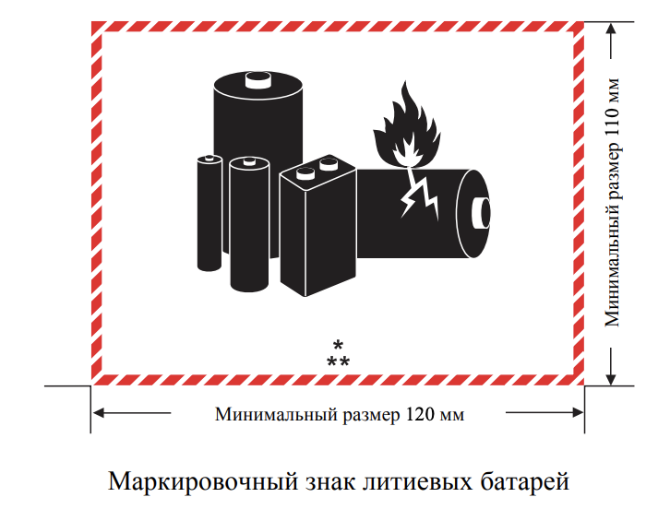

Если техника предварительно освобождена от литий-ионных батарей, то правила ДОПОГ не распространяются на такую партию ОЭЭТ.

## 2.3 Утилизация

Переработчики из полученного сырья самостоятельного получают готовые товары, либо передают его специализированным компаниям.

Все процессы в обязательном порядке документируются.

### 2.3.1 Компьютерная (офисная) техника, мобильные телефоны

|  |  |  |
| --- | --- | --- |
| **Компонент** | **Рекомендуемая операция** | **Использование** |
| материнские платы | ручная разборка | аффинаж, продажа компонентов |
| процессоры | ручная разборка | аффинаж |
| блоки питания | ручная разборка | утилизация, обезвреживание |
| провода | ручная разборка | получение лома металлов |
| металлические корпуса | ручная разборка | получение лома металлов |
| пластмассовые корпуса | ручная разборка, дробление | Получение вторичных пластмасс |

Опасные компоненты: аккумуляторы.

Обращение с опасными компонентами: при ручной разборке не допускается механическое повреждение аккумуляторов. Накопление аккумуляторов происходит в герметичной таре. Партии аккумуляторов передаются на утилизацию или обезвреживание.

Рекомендуемы СИЗ для рабочих: рабочий комбинезон, перчатки, защитные очки, шумоподавляющие наушники.

### 2.3.2 Жидкокристаллические и плазменные мониторы

|  |  |  |
| --- | --- | --- |
| **Компонент** | **Рекомендуемая операция** | **Использование** |
| печатные платы | ручная разборка | аффинаж, продажа компонентов |
| люминесцентные лампы | ручная разборка | обезвреживание |
| ЖК-дисплей | ручная разборка | обезвреживание, размещение |
| провода | ручная разборка | получение лома металлов |
| металлические корпуса | ручная разборка | получение лома металлов |
| пластмассовые корпуса | ручная разборка, дробление | получение вторичных пластмасс |
| стекло | ручная разборка, дробление | добавка к строительным материалам |

Опасные компоненты: люминесцентные лампы, стекло с содержанием свинца.

Обращение с опасными компонентами:

1. лампы после извлечения необходимо поместить в герметичный контейнер для дальнейшей передачи на обезвреживание. При попадании ртути в окружающую среду из разбитых ламп необходимо провести демеркуризацию. На производстве должен находится штатный демеркуризационный набор.
2. стекло с содержанием свинца подвергается дроблению. Дробленное стекло используется в качестве флюсовой добавки на металлургических производствах, либо отправляется на захоронение.

Рекомендуемы СИЗ для рабочих: рабочий комбинезон, перчатки, защитные очки, шумоподавляющие наушники, фильтрующие респираторы.

### 2.3.3 Мониторы и телевизоры с электронно-лучевой трубкой (ЭЛТ)

|  |  |  |
| --- | --- | --- |
| **Компонент** | **Рекомендуемая операция** | **Использование** |
| печатные платы | ручная разборка | аффинаж, продажа компонентов |
| кинескоп | ручная разборка, дробление | добавка к строительным материалам, металлургический флюс, размещение |
| катушки отклонения | ручная разборка | получение лома металлов |
| люминофор | сбор специализированным оборудованием | обезвреживание |
| провода | ручная разборка | получение лома металлов |
| металлические корпуса | ручная разборка | получение лома металлов |
| пластмассовые корпуса | ручная разборка, дробление | получение вторичных пластмасс |
| кинескопное стекло | ручная разборка, дробление | добавка к строительным материалам, металлургический флюс, размещение |

Опасные компоненты: люминофор, стекло с содержанием свинца, стекло с содержанием бария и стронция.

Обращение с опасными компонентами:

1. люминофор удаляется с экрана кинескопа промышленным пылесосом и накапливается в герметичной таре, в которой передается на обезвреживание.
2. Кинескопное стекло подлежит дроблению и сепарации. Свинцовое стекло может быть использовано в качестве флюсовой добавки на металлургических производствах, в ином случае подлежит захоронению. Бариевое-стронцевое стекло может быть использовано в качестве добавки к строительным материалам, либо отправлено на захоронение.

Рекомендуемы СИЗ для рабочих: рабочий комбинезон, перчатки, защитные очки, шумоподавляющие наушники, фильтрующие респираторы.

### 2.3.4 Теплообменное оборудование

|  |  |  |
| --- | --- | --- |
| **Компонент** | **Рекомендуемая операция** | **Использование** |
| провода | ручная разборка | получение лома металлов |
| ртутные лампы | ручная разборка | обезвреживание |
| теплоизоляция (пенополиуретан) | ручная разборка | обезвреживание, размещение |
| фреон, компрессорное масло | откачка специализированным оборудованием | восстановление, обезвреживание |
| компрессор | ручная разборка | получение лома металлов |
| металлические корпуса | ручная разборка | получение лома металлов |
| пластмассовые корпуса | ручная разборка, дробление | получение вторичных пластмасс |
| стекло | дробление | стеклобой |

Опасные компоненты: ртутные переключатели, фреон.

Обращение с опасными компонентами:

1. Ртутные переключатели после извлечения необходимо поместить в герметичный контейнер для дальнейшей передачи на обезвреживание. При попадании ртути в окружающую среду из разбитых ламп необходимо провести демеркуризацию. На производстве должен находится штатный демеркуризационный набор.
2. Фреон подлежит откачке станциями для эвакуации фреона с маслоотделителем и накоплению в резервуарах (балоннах). Хладогенты передаются на регенерацию (восстановление) специализированным предприятиям.

Рекомендуемы СИЗ для рабочих: рабочий комбинезон, перчатки, защитные очки, шумоподавляющие наушники, фильтрующие респираторы.

### 2.3.5 Крупнобытовая техника (КБТ)

|  |  |  |
| --- | --- | --- |
| **Компонент** | **Рекомендуемая операция** | **Использование** |
| провода | ручная разборка | получение лома металлов |
| бетонные плиты | дробление | добавки к строительным материалам, грунту |
| металлические корпуса | ручная разборка | получение лома металлов |
| пластмассовые корпуса | ручная разборка, дробление | получение вторичных пластмасс |
| стекло | дробление | стеклобой |

Опасные компоненты: не содержатся.

Рекомендуемы СИЗ для рабочих: рабочий комбинезон, перчатки, защитные очки, шумоподавляющие наушники.

### 2.3.6 Мелкобытоваятехника (МБТ)

|  |  |  |
| --- | --- | --- |
| **Компонент** | **Рекомендуемая операция** | **Использование** |
| провода | ручная разборка | получение лома металлов |
| металлические корпуса | ручная разборка | получение лома металлов |
| пластмассовые корпуса | ручная разборка, дробление | получение вторичных пластмасс |
| стекло | дробление | стеклобой |

Опасные компоненты: не содержатся.

Рекомендуемы СИЗ для рабочих: рабочий комбинезон, перчатки, защитные очки, шумоподавляющие наушники.

### 2.3.7 Комплексная переработка

Переработчик может осуществлять комплексную переработку ОЭЭТ. Суть такого метода состоит в предварительном удалении опасных компонентов и совместного дробления оставшегося оборудования с дальнейшей сепарацией (магнитной, воздушной, оптической) на металлы и пластик.

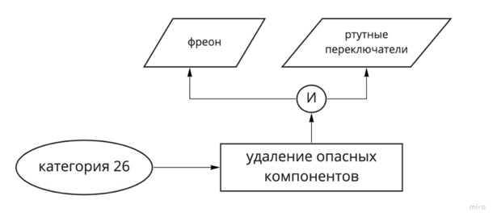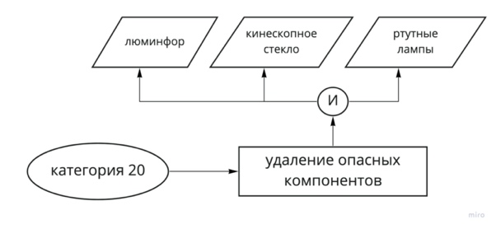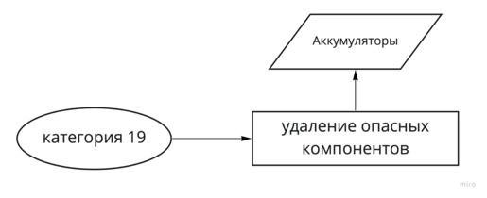

## 2.4 Производство и реализация готовой продукции

Вторичное сырье, получаемое при утилизации ОЭЭТ, подлежит реализации в качестве готовой продукции (товара). При этом на готовую продукцию оформляются технические условия (ТУ). Согласно ГОСТ 2.114-95 ТУ должны содержать вводную часть и разделы, расположенные в следующей последовательности:

* технические требования;
* требования безопасности;
* требования охраны окружающей среды;
* правила приемки;
* методы контроля;
* транспортирование и хранение;
* указания по эксплуатации;
* гарантии изготовителя.

### 2.4.1 Реализация стекла (стеклобоя)

Стекло с содержанием токсичных компонентов (свинец, стронций, барий) может отправляться на захоронение как отход. Либо отправляться на дробление и реализовываться в качестве флюсовой добавки для металлургических производств. Реализация подтверждается договором и актом или товарно-транспортной накладной.

Незагрязненное стекло (стеклобой) реализуется контрагентам напрямую по ТУ.

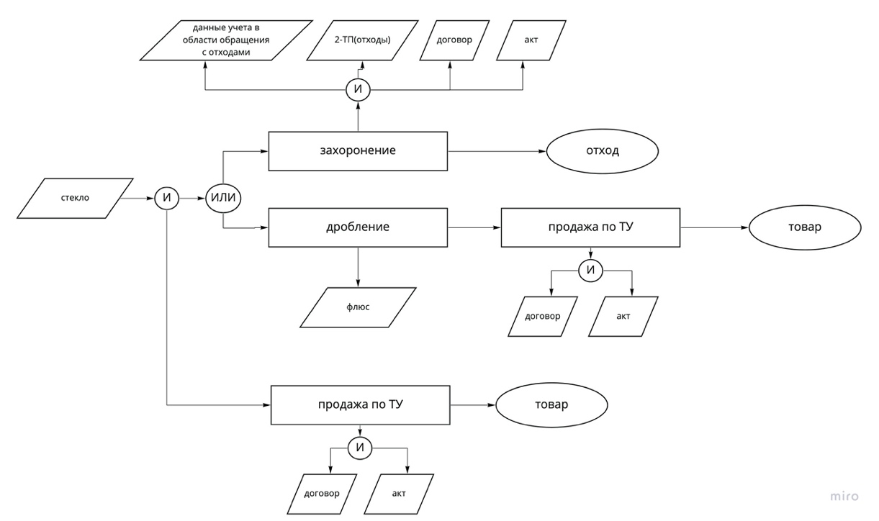

### 2.4.2 Реализация пластика

При утилизации из корпусов техники выделяются несколько видов пластика, преимущественно ABS (акрилонитрил бутадиен стирол), PS (полистирол) и PP (пропилен).

Из всех видов возможно получение промежуточных продуктов в виде флекса, агломерата, хлопьев путем дробления. Следующей стадией переработки является получение вторичной гранулы из дробленного материала. Конечной стадией переработки является литье готовых изделий из гранулы (новые корпуса бытовой техники, ящики для овощей и т.д.).

Предприятие декларирует свое стремление производить товар с большей добавочной стоимостью, повышая уровень переработки.

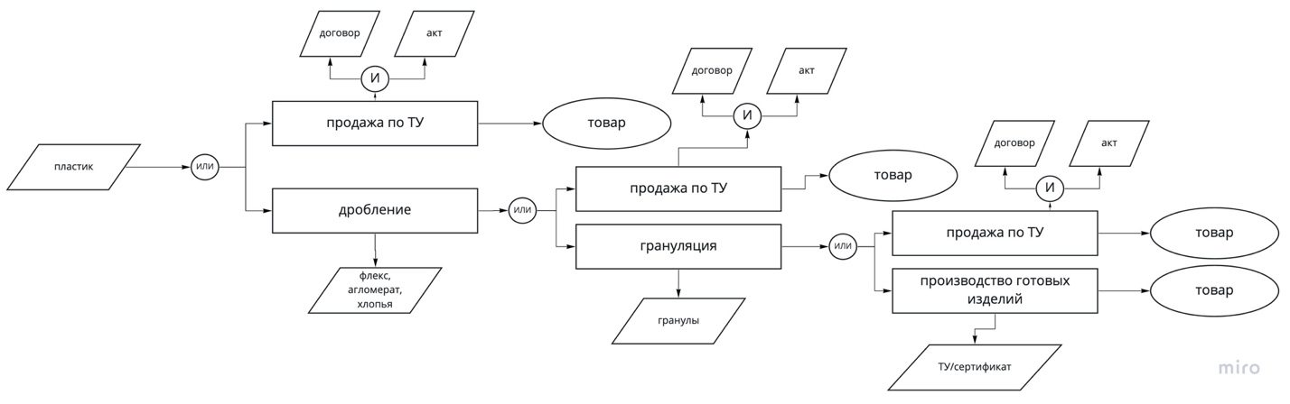

### 2.4.3 Реализация металла

Металл реализуется напрямую ломозаготовительным компаниям, металлургическим заводам по ТУ. Предприятие может самостоятельно организовать переплавку металлов и производство металлопроката, но не обязано этого делать.

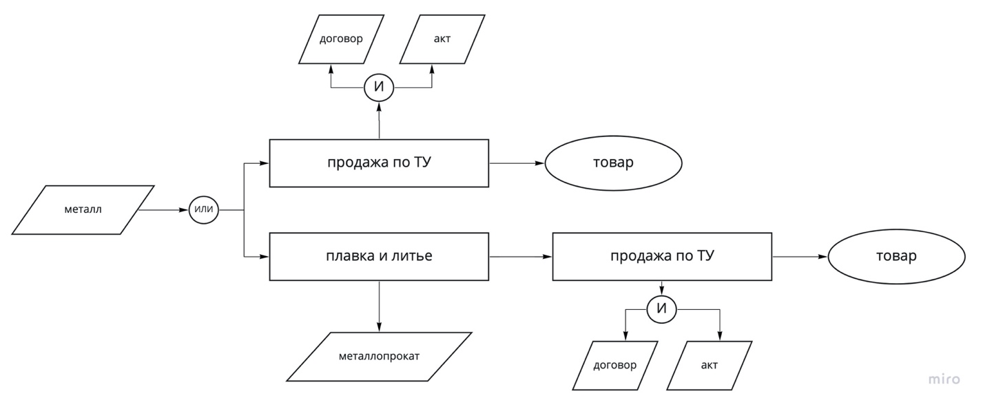

### 2.4.4 Реализация кабелей

Предприятие может передавать кабели от ОЭЭТ на переработку специализированным предприятиям. Предпочтительным видом обращения с кабелем является последующая переработка на собственных мощностях с получением металлов и оплетки (пластиков), которые реализуются предприятием самостоятельно по ТУ.

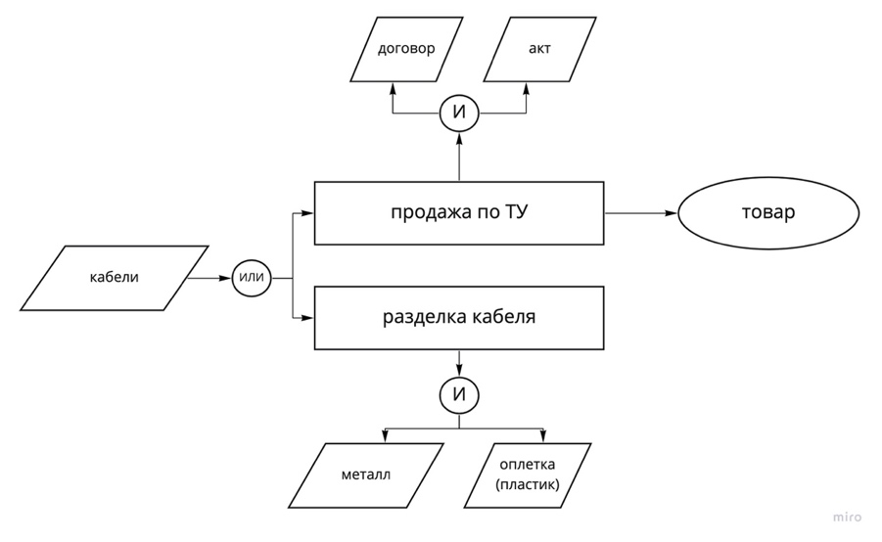

### 2.4.5 Реализация печатных плат

Печатные платы продаются напрямую по ТУ как товар. Предприятие может организовать более глубокую переработку, состоящую из:

1. Очистки;
2. Дробления;
3. Cепарации металлов;
4. Производства концентратов (сырья) для аффинажных производств.

После каждого этапа переработки полученное сырье может быть продано контрагентам по ТУ.

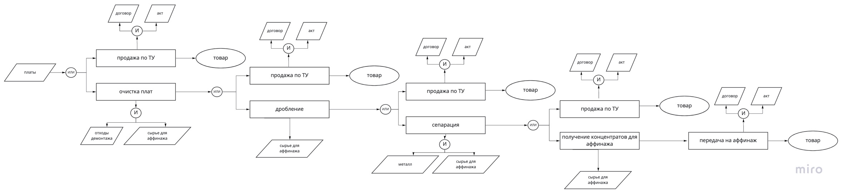

# 3. Документирование

Все операции по утилизации бытовой техники в обязательном порядке должны быть задокументированы, должна быть оформлена отчетность в соответствии с законодательством в области обращения с отходами.

Для техники бывшей в употреблении (товар) должен быть оформлен акт дефектовки (перевод товара в отход).

Отходы техники взвешиваются перед утилизацией – на предприятии ведется учет о поступающих партиях отходов (дата, вес, контрагент).

Все данные по утилизации отходов заносятся в журнал учета движения отходов (Приказ №721 МПР) и статистическую форму 2-ТП (отходы).

Акт утилизации оформляется по окончании квартала для каждого члена Ассоциации в зависимости от объема заявки на утилизацию.

**Документирование утилизации ОЭЭТ:**



**Документирование утилизации техники б/у:**

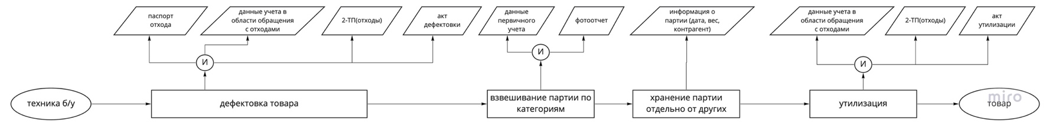

Отходы утилизации подлежат передачи на обезвреживание или захоронение. Предприятие заключает договор с лицензированным подрядчиком. В обязательном порядке должны предоставляться отчетные документы от контрагента (акты выполненных работ) и вестись отчетная документация.

**Документирование обезвреживания/захоронения отходов утилизации:**

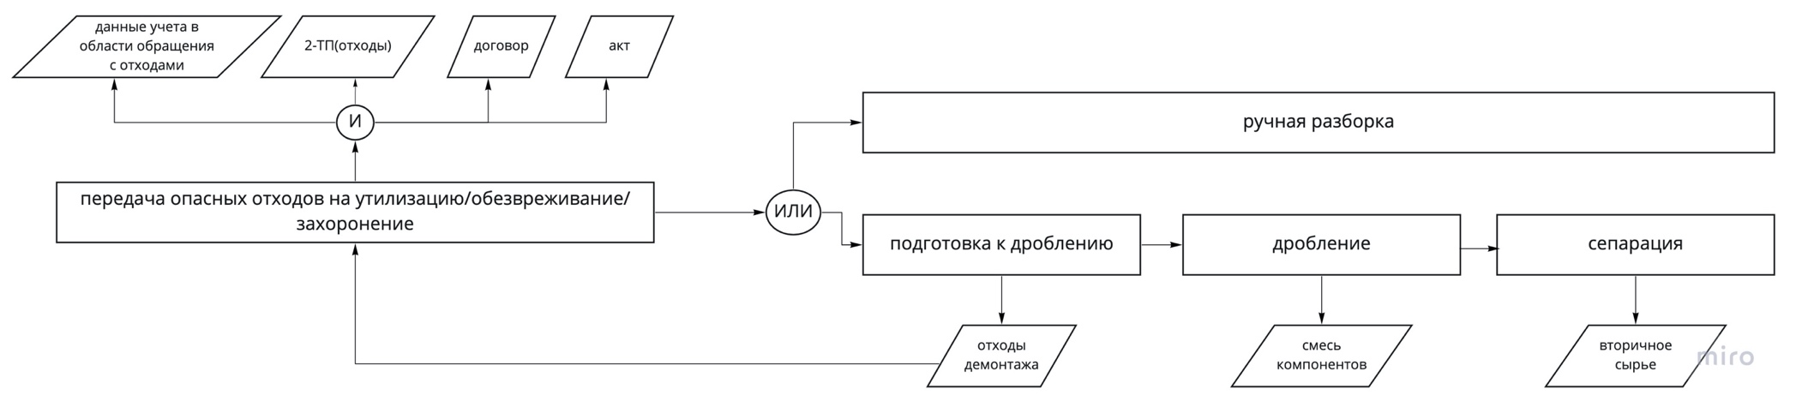

## ПРИЛОЖЕНИЕ №1

|  |  |  |
| --- | --- | --- |
| **Группа товаров** | **Наименование ФККО** | **Код ФККО** |
| Категория 19 | диски магнитные жесткие компьютерные, утратившие потребительские свойства | 4 81 131 11 52 4 |
| системный блок компьютера, утративший потребительские свойства | 4 81 201 01 52 4 |
| принтеры, сканеры, многофункциональные устройства (МФУ), утратившие потребительские свойства | 4 81 202 01 52 4 |
| проекторы, подключаемые к компьютеру, утратившие потребительские свойства | 4 81 202 11 52 4 |
| клавиатура, манипулятор "мышь" с соединительными проводами, утратившие потребительские свойства | 4 81 204 01 52 4 |
| компьютеры портативные (ноутбуки), утратившие потребительские свойства | 4 81 206 11 52 4 |
| компьютер-моноблок, утративший потребительские свойства | 4 81 207 11 52 4 |
| информационно-платежный терминал, утративший потребительские свойства | 4 81 209 11 52 4 |
| электронное программно-техническое устройство для приема к оплате платежных карт (POS-терминал), утратившее потребительские свойства | 4 81 209 13 52 4 |
| банкомат, утративший потребительские свойства | 4 81 209 15 52 4 |
| электронный кассир, утративший потребительские свойства | 4 81 209 17 52 4 |
| телефонные и факсимильные аппараты, утратившие потребительские свойства | 4 81 321 01 52 4 |
| телефоны мобильные, утратившие потребительские свойства | 4 81 322 11 52 3 |
| рации портативные, утратившие потребительские свойства | 4 81 322 21 52 4 |
| модемы, утратившие потребительские свойства | 4 81 323 11 52 4 |
| тюнеры, модемы, серверы, утратившие потребительские свойства | 4 81 332 11 52 4 |
| видеоплееры, утратившие потребительские свойства | 4 81 431 32 52 4 |
| DVD-проигрыватели стационарные и переносные, утратившие потребительские свойства | 4 81 431 51 52 4 |
| музыкальные центры, в том числе с функцией караоке, утратившие потребительские свойства | 4 81 431 91 52 4 |
| магнитофоны бытовые, утратившие потребительские свойства | 4 81 432 11 52 4 |
| диктофоны профессиональные, утратившие потребительские свойства | 4 81 432 21 52 4 |
| видеокамеры бытовые, утратившие потребительские свойства | 4 81 433 11 52 4 |
| видеомагнитофоны бытовые, утратившие потребительские свойства | 4 81 433 51 52 4 |
| видеорегистраторы автомобильные, утратившие потребительские свойства | 4 81 433 81 52 4 |
| датчики и камеры автоматических систем охраны и видеонаблюдения, утратившие потребительские свойства | 4 81 433 91 52 4 |
| калькуляторы, утратившие потребительские свойства | 4 82 812 11 52 4 |
| контрольно-кассовый аппарат, утративший потребительские свойства | 4 82 813 11 52 4 |
| счетчики банкнот, утратившие потребительские свойства (кроме ультрафиолетовых) | 4 82 813 12 52 4 |
| темпокасса, утратившая потребительские свойства | 4 82 813 13 52 4 |
| машины копировальные для офисов, утратившие потребительские свойства | 4 82 823 11 52 4 |
| уничтожитель бумаг (шредер), утративший потребительские свойства | 4 82 823 71 52 4 |
| детекторы валют, утратившие потребительские свойства (кроме ультрафиолетовых) | 4 82 895 11 52 4 |
| Категория 20 | мониторы компьютерные плазменные, утратившие потребительские свойства | 4 81 205 01 52 4 |
| мониторы компьютерные жидкокристаллические, утратившие потребительские свойства | 4 81 205 02 52 4 |
| мониторы компьютерные электроннолучевые, утратившие потребительские свойства | 4 81 205 03 52 4 |
| Категория 26 | холодильники бытовые, не содержащие озоноразрушающих веществ, утратившие потребительские свойства | 4 82 511 11 52 4 |
| кондиционеры бытовые, не содержащие озоноразрушающих веществ, утратившие потребительские свойства | 4 82 713 11 52 4 |
| сплит-системы кондиционирования бытовые, не содержащие озоноразрушающих веществ, утратившие потребительские свойства | 4 82 713 15 52 4 |
| витрины холодильные, не содержащие озоноразрушающих веществ, утратившие потребительские свойства | 4 82 721 41 52 4 |
| морозильные камеры, не содержащие озоноразрушающих веществ, утратившие потребительские свойства | 4 82 721 61 52 4 |
| Категория 27 | Машины посудомоечные бытовые, утратившие потребительские свойства | 4 82 512 11 52 4 |
| машины стиральные бытовые, утратившие потребительские свойства | 4 82 513 11 52 4 |
| машины сушильные бытовые, утратившие потребительские свойства | 4 82 514 11 52 4 |
| плиты газовые бытовые, утратившие потребительские свойства | 4 82 555 11 52 4 |
| Категория 28 | вентилятор бытовой напольный, утративший потребительские свойства | 4 82 515 11 52 4 |
| пылесос, утративший потребительские свойства | 4 82 521 11 52 4 |
| мясорубка электрическая, утратившая потребительские свойства | 4 82 521 71 52 4 |
| оборудование садовое для кошения травы, утратившее потребительские свойства | 4 82 521 81 52 4 |
| сушилка для рук, утратившая потребительские свойства | 4 82 523 21 52 4 |
| электрочайник, утративший потребительские свойства | 4 82 524 11 52 4 |
| электрокофеварка, утратившая потребительские свойства | 4 82 524 12 52 4 |
| водонагреватель бытовой, утративший потребительские свойства | 4 82 524 21 52 4 |
| элемент электронагревательный трубчатый для нагрева воды, утративший потребительские свойства | 4 82 524 71 52 4 |
| обогреватель масляный, утративший потребительские свойства | 4 82 526 31 52 4 |
| нагреватели электрические трубчатые высоковольтные, утратившие потребительские свойства | 4 82 526 51 52 4 |
| элемент электронагревательный трубчатый для нагрева воздуха, утративший потребительские свойства | 4 82 526 71 52 4 |
| печь микроволновая, утратившая потребительские свойства | 4 82 527 11 52 4 |
| печь электрическая бытовая, утратившая потребительские свойства | 4 82 528 11 52 4 |
| кулер для воды с охлаждением и нагревом, утративший потребительские свойства | 4 82 529 11 52 4 |
| электроинструменты для сверления отверстий и закручивания крепежных изделий, утратившие потребительские свойства | 4 82 911 12 52 4 |
| угловая шлифовальная машина, утратившая потребительские свойства | 4 82 911 13 52 4 |
| инструмент пневматический, утративший потребительские свойства | 4 82 919 11 52 4 |

# 

1. «Бюджетный кодекс Российской Федерации» от 31.07.1998 N 145-ФЗ (ред. от 22.04.2020)